

PRIMER PERIODO

GRADO 5 A


ÁREA O ASIGNATURA: |  |  |  |  | COMPETENCIAS COMUNICATIVAS
GRADO | 5° | GRUPO |  | A |  | SEMANAS | Del 3 AL 26 |  | MES | FEBRERO
ENCUENTRO N° |  |  | 1,2,3,4,5,6,7,8,9,1011,12,13,14,15,16,17,18
COMPETENCIA: Lectora-Oral -Escritora |  |  |  |  |  |  |  | COMPONENTE: Semántico, sintáctico, pragmático
3. APRENDIZAJE |  |  |  |  |  |  |  | CONTENIDO
Identificar la intención comunicativa de un texto literario, sus elementos y su estructura. |  |  |  |  |  |  |  | “Los géneros literarios a partir de las primeras manifestaciones filosóficas”.

5. EVIDENCIAS A DESARROLLAR:
-Reconoce la existencia de los géneros en los que se presenta la literatura.
-Identifica el contexto en que se crea una obra literaria y lo relaciona con los conocimientos que tiene sobre él.
-Produce textos literarios atendiendo a un género específico

6. ACTIVIDADES DE DESARROLLO: PROCEDIMENTAL (COMO VA A EJECUTAR LAS FUNCIONES COGNITIVAS):
El primer paso para comenzar este viaje de aprendizaje es sentar las bases que nos permitirán tener un ambiente respetuoso y productivo. A continuación, trabajaremos en conjunto para establecer las normas y objetivos que guiarán nuestro desarrollo durante este curso.
- Elaboración de las normas del aula
- Metas y propósitos del área
- Taller diagnóstico(anexo1)
- Decoración de la portada para el primer periodo
Comenzamos nuestro día dedicando una oración diaria a Dios, mostrando nuestro agradecimiento y reconociendo su presencia en nuestras vidas. Pedimos su guía y bendiciones para que nuestro día esté lleno de su paz y sabiduría.
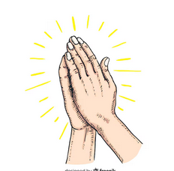
Actividad: Análisis Literario y Filosófico de la Canción "La Tierra del Olvido"
Identificar los elementos literarios y reflexionen sobre las ideas filosóficas presentes en la canción.
Se les proporciona a los educandos el video y la canción del cantante colombiano Carlos vives luego de escucharla y ver su video se plantean los siguientes interrogantes
¿Qué sentimientos les evoca la canción?
¿Cuál creen que es el mensaje principal de la canción?
¿Qué metáforas encuentran en la canción? ¿Qué significan? (Por ejemplo, "tierra del olvido" puede interpretarse como el regreso a las raíces y la conexión con la patria).
¿Cuál es el tema central de la canción? (Por ejemplo, el amor por la tierra natal, la nostalgia).
¿Qué reflexiones filosóficas pueden hacerse sobre la nostalgia y la manera en que el paso del tiempo afecta nuestra percepción de nosotros mismos y de nuestro entorno?
¿Qué nos dice la canción sobre la importancia de la identidad cultural y la pertenencia a una comunidad?
¿Cómo influye el entorno (la tierra, la naturaleza) en nuestra identidad y en nuestra manera de ser?
Link: https://youtu.be/-QkmEVNA-fo canción
- Se Introduce los géneros literarios como (repaso): poesía, narrativa, teatro.
- Se Explica brevemente las primeras manifestaciones filosóficas y su importancia.
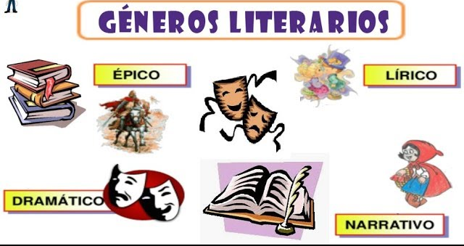
- Nos apoyamos en el recurso (presentación dinámica prezi)
GÉNEROS LITERARIOS Y SU RAÍZ FILOSÓFICA
https://prezi.com/view/Fo7elkP7R50aAT5NSCMa/
Actividad grupal de análisis Se divide la clase en tres grupos, cada uno será responsable de analizar uno de los textos presentados a continuación.
Poema: la niña alegre
"Carpe Diem"
Aprovecha el día, amiga mía,
y no confíes en el futuro incierto,
mientras la juventud te sonría,
mientras tu rostro sea aún bello y abierto.
No dejes que el tiempo te arrebate,
lo que ahora tienes en tus manos,
porque el futuro nunca será el mismo,
y el presente se deshace en vano.

Disfruta de la vida mientras puedas,
pues, aunque los dioses todo lo saben,
la muerte llega con pasos silentes,
y nadie sabe cuándo su hora será.

El grillo afónico
Prometeo era un titán que, por compasión hacia los humanos, les robó el fuego de los dioses y se lo entregó. Con este fuego, los humanos pudieron cocinar sus alimentos, calentarse y crear herramientas, lo que les permitió avanzar en su civilización.
Pero Zeus, el rey de los dioses, enfureció con Prometeo por su acto de rebeldía. Como castigo, ordenó que Prometeo fuera encadenado a una roca, donde un águila
le devoraba el hígado cada día, el cual se regeneraba cada noche. Prometeo sufría eternamente hasta que Hércules, el héroe, lo liberó.

Texto dramático: el secreto
Escena: El encuentro entre Edipo y Tiresias
Personajes: Edipo: El rey de Tebas.
Tiresias: Un adivino ciego.
(Edipo entra en escena, visiblemente alterado y preocupado por la plaga que azota Tebas. Se encuentra con Tiresias, el adivino, quien es ciego, pero tiene el don de la visión del futuro.)
Edipo:
Tiresias, ¿por qué callas ante la tragedia que afecta a Tebas? ¡Sabes lo que está ocurriendo, y sin embargo, guardas silencio! ¿Por qué no revelas la verdad? ¡Dime, qué debemos hacer para salvar nuestra ciudad!
Tiresias (con calma):
No lo puedo decir, Edipo. La verdad que buscas es más pesada de lo que imaginas.
Edipo (furioso):
¡Eres un cobarde! ¿Qué es lo que sabes, viejo tonto? ¿Acaso temes decir lo que es evidente? ¡La ciudad se ahoga, y tú te escondes en tus sombras! ¡Habla, y revela lo que sabes!
Tiresias (mirando al suelo):
No soy yo quien se esconde, sino tú. Estás buscando respuestas fuera de ti mismo, pero la verdad está dentro de ti. No puedo ayudarte. ¿No lo ves? Lo que buscas, lo que temes, ya está ante ti.
Edipo (agitado):
¿Qué me dices, Tiresias? ¡Hablas en acertijos! No te comprendo. Si sabes la verdad, ¡la quiero ahora mismo!
Tiresias (con gravedad):
La verdad que tanto temes, la llevarás tú mismo, Edipo. Estás ciego, y no lo sabes. El tiempo y los dioses lo revelarán todo, pero será tarde.
Edipo (desconcertado, luego grita):
¡Mientes! ¡Todo lo que dices es mentira! ¡Nosotros, los mortales, podemos cambiar nuestro destino, no necesitamos más oráculos ni adivinaciones! ¡Te acusaré de engaño!
Tiresias (sereno, con una mirada profunda):
Te diré, Edipo, que el destino no puede ser evitado. Aquello que temes y tratas de ocultar, está marcado por los dioses. No escaparás de ello.
(Tiresias se da la vuelta y sale lentamente. Edipo se queda solo, confundido, mirando al horizonte.)

Debajo de cada texto aparecen las siguientes preguntas, las cuales deben responder en su cuaderno y socializar de manera oral de acuerdo al texto que le correspondió con la guía de su docente mediador.
- ¿Qué género literario crees que es cada uno de los fragmentos que leíste? ¿Por qué?
- ¿Cuáles son los elementos principales del texto)?
- ¿Cómo se estructura el texto?
- ¿Cuáles son las características de los textos narrativos, poéticos y dramáticos que encuentras en los fragmentos?
- ¿Qué tipo de intención comunicativa tiene cada uno de estos géneros? ¿Qué crees que intenta expresar el autor de cada texto?
- ¿En qué género crees que sería más fácil contar una historia? ¿Y en cuál sería más fácil expresar emociones?
7. ACTIVIDADES DE FINALIZACIÓN (TRANSFERENCIA)
Las actividades de transferencia se ejecutarán por medio de las siguientes actividades:
- Resolver las páginas (17,49,52,54) del libro para retroalimentar lo orientado durante la clase
- Quiz en la plataforma (evaluar la identificación de estructura y características de los géneros literarios
- ¿Cómo crees que los otros géneros literarios abordan el mismo tema? ¿Cómo cambia la forma de contar una historia si es un poema, un cuento o una obra de teatro?
- Crear un mito en el que se explique algún fenómeno natural o se describa la relación entre los seres humanos y los dioses, siguiendo el modelo de los mitos clásicos. Puedes guiarte utilizando la cultura de algunas civilizaciones indígenas colombianas que guardan sus creencias, para esto sigue los criterios de la rúbrica (anexo 2)
- La anterior actividad la debes escribir en hoja de block, decorarla y presentarla para anexarla a la actividad “tú sorbo de lectura” (para leerla en el momento de lectura)

8. OBSERVACIONES: Las clases se cumplieron a cabalidad. Los educandos aprendieron las temáticas a trabajar, contextualizando cada una, haciendo uso de las competencias escritoras, lectoras y orales. La temática tenía diversas actividades ,que extendieron el progreso de la clase.
FIRMA:
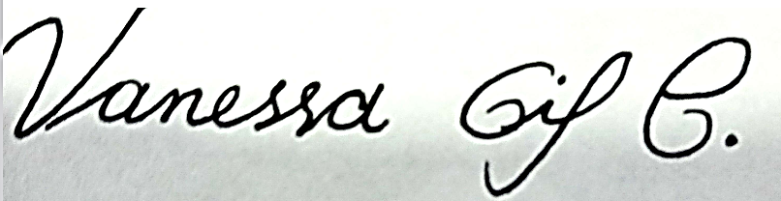
VALIDACIÓN:
3/OK | 4/OK | 5/OK | 6/OK | 7/OK |  | 8/OK |  | 10/OK |  | 11/OK |  | 12/OK | 13/OK | 14/OK | 17/OK
18/OK | 19/OK | 20/OK | 21/OK |  | 24/OK |  | 25/ok |  | 26/OK

ANEXO 1
PRUEBA DIAGNOSTICA
COMPETENCIAS COMUNICATIVAS
NOMBRE DEL ESTUDIANTE: _________________________________________FECHA:____

Responde las preguntas de la 1 hasta la 4 de acuerdo con el siguiente texto
Recupera información literal expresada en fragmentos del texto.
PAPEL DE ESTIÉRCOL DE ELEFANTE, LA APUESTA POR EL MEDIO AMBIENTE EN ZOOLÓGICO DE PRAGA
Los visitantes del lugar tendrán la posibilidad de asistir a talleres para fabricar con sus propias manos el papel.
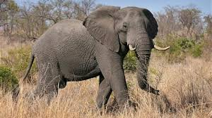
El Parque Zoológico de Praga se ha tomado el reciclaje en serio y se ha lanzado a convertir el estiércol de elefante en papel de alta calidad, a través de una actividad que une la artesanía con enseñanzas sobre estos mamíferos.
La directora del zoológico anunció ayer la decisión que han tomado de reciclar los desechos de elefante convirtiéndolos en papel. A partir de esta semana, el zoológico ofrecerá a sus visitantes la posibilidad de fabricar con sus propias manos el papel. Además de participar en el reciclaje y de llevarse un buen recuerdo del zoológico, los visitantes podrán escuchar también explicaciones sobre estos animales, que en 2013 lograron reproducirse en cautiverio por primera vez en este parque.
El Zoológico de Praga se ha asociado con una tradicional fábrica de papel en el este del país, que lleva produciendo este material de forma artesanal desde hace 420 años. El dueño de la fábrica, Peter Foucek, reconoció que es la primera vez que se utiliza una materia prima tan novedosa. Foucek aclaró que “elelefante no digiere todo el alimento, y el desecho está lleno de fibras de hierba y de madera, que es la materia prima que utilizamos”.
Cabe resaltar que la idea del Zoológico de Praga es una importante iniciativa que busca contribuir a la conservación del medio ambiente y al cuidado de nuestro planeta, por lo que
como un ejemplo de conciencia ambiental.
Adaptado de: El Espectador. Sección Actualidad. http://www.elespectador.com/noticias/actualidad/papel-de-estiercolde-elefante-apuesta-el-medio-ambient-articulo-62360
- En el texto, las comillas “ ” permiten
- indicar las reacciones de los visitantes del parque.
- señalar las opiniones de la directora del zoológico.
- incluir las palabras de alguien involucrado en el proyecto.
- resaltar las principales propuestas del autor del texto.
- Por la manera como se presenta la información, puede afirmarse que el texto anterior es
  - un artículo enciclopédico, porque explica los pasos de un proceso.
  - un cuento, porque relata una historia de forma secuencial.
  - una noticia, porque informa sobre un hecho de actualidad.
  - una reseña, porque resalta la originalidad de un lugar.
- En el texto se afirma que los visitantes del Zoológico de Praga
  - merecen ser aplaudidos y reconocidos por fabricar papel.
  - podrán fabricar papel reciclado con sus propias manos.
  - se han asociado con una papelería del sur del país.
  - desean aprender sobre los elefantes que viven en el parque.

- Según el texto, en el Zoológico de Praga han decidido convertir el estiércol de elefante en papel, debido a que
- se han asociado con una fábrica.
- se han tomado el reciclaje en serio.
- están interesados en fabricar artesanías.
- están preocupados por educar a la gente.
Considere en siguiente fragmento y responda la pregunta 5.
Los elefantes marinos pasan la mayor parte de su vida durmiendo. Estos voluminosos animales raras veces se mueven. Los machos miden casi cinco metros y pesan unas tres toneladas. De vez en cuando, el elefante usa una aleta para rascarse o tirar arena sobre su cuerpo.
- “Estos voluminosos animales raras veces se mueven. “Qué significa la palabra voluminosos en el texto?
- Ruidosos
- Enormes
- Escandalosos
- Hambrientos
- Estás escribiendo acerca de cómo los animales se protegen contra sus enemigos. Tienes
Las siguientes ideas:
1. Para defenderse algunos animales deben protegerse de sus enemigos o de otros depredadores.
2. _____________ el puerco espín tiene su cuerpo cubierto de espinas.
3. _____________ se siente atacado se esconde debajo de las espinas hasta que pase el peligro.
Para unir estas ideas de manera coherente, utilizas como conectores:
- Tal vez; sin embargo.
- A su vez; de pronto.
- Entonces; luego.
- Por ejemplo; cuando.

- Lee el siguiente texto y completa los espacios en blanco con la letra correcta: "b" o "v". Usa tus conocimientos sobre las reglas ortográficas para elegir la letra correcta en cada caso.

El __iento soplaba con fuer__a mientras los niños jugaban en la __erdeadera alegría. En el __anco del parque, una __uena señora les dio un vaso de agua. Todos __ieron el paisaje desde el alto __alcón, admirando la __ista increíble.

- Lee las oraciones y, en el cuadro que aparece abajo, escribe el término de cada categoría gramatical que corresponde.
- El gato negro saltó rápidamente sobre la valla.
- La niña corre por el parque con alegría.
- María y Carlos juegan contentos en la casa grande.
- El maestro explicó las nuevas reglas a los alumnos.
oraciones
  Verbos
  Adjetivos
  Adverbios
1
2
3
4
- Redacta un párrafo al menos de 8 líneas en el que le escribas una
- carta a tu mejor amigo que se va de viaje.

TABLA DE RESPUESTAS
1 | 2 | 3 | 4 | 5 | 6
A | A | A | A | A | A
B | B | B | B | B | B
C | C | C | C | C | C
D | D | D | D | D | D

ANEXO 2

RUBRICA PARA CREACION DEL MITO
Superior: 25-28 puntos
Alto: 18-24 puntos
Básico: 10-17 puntos
Bajo: 7-9 puntos
Criterio | Superior (4 puntos) | Alto (3 puntos) | Básico (2 puntos) | Bajo (1 punto)

Título | El título es claro, atractivo y refleja perfectamente el tema del mito. | El título es adecuado y refleja el tema, pero podría ser más creativo. | El título es claro, pero no refleja completamente el tema. | El título es poco claro o no está relacionado con el mito.

Creatividad y Originalidad | El mito es completamente original y muy creativo. | El mito tiene ideas originales, pero se basa en elementos comunes. | El mito es algo común, pero tiene algunas ideas creativas. | El mito es predecible y poco original.

Estructura del Mito | La estructura está bien definida: introducción, desarrollo y conclusión. | La estructura está clara, aunque el desarrollo es algo superficial. | La estructura está presente, pero el desarrollo es confuso. | La estructura está incompleta o desorganizada.

Elementos Fantásticos o Sobrenaturales | Los elementos fantásticos están bien integrados y son muy interesantes. | Los elementos fantásticos están presentes, pero no son tan desarrollados. | Los elementos fantásticos están presentes, pero de forma básica. | Los elementos fantásticos o sobrenaturales son inexistentes o irrelevantes.

Desarrollo de Personajes | Los personajes son muy bien desarrollados y tienen características claras. | Los personajes están bien descritos, pero les falta profundidad. | Los personajes son algo vagos o repetitivos. | Los personajes están poco desarrollados o son estereotipados.

Uso del Lenguaje y Estilo | El lenguaje es apropiado para un mito, con un estilo narrativo fluido y atractivo. | El lenguaje es adecuado, pero algunas partes del estilo narrativo son menos claras. | El lenguaje es algo básico o repetitivo. | El lenguaje es limitado o confuso.

Ortografía y Gramática | El mito tiene una ortografía y gramática perfectas, sin errores. | Hay muy pocos errores ortográficos o gramaticales, que no afectan el texto. | El mito tiene varios errores ortográficos o gramaticales, pero se entienden bien. | Hay varios errores ortográficos o gramaticales que dificultan la comprensión.



PRIMER PERIODO

ÁREA O ASIGNATURA: |  |  |  |  | COMPETENCIAS COMUNICATIVAS
GRADO | 5° | GRUPO |  | A |  | SEMANAS | DEL 27 AL 17de marzo |  | MES | FEBRERO-MARZO
ENCUENTRO N° |  |  | 19, 20,21,22,23,24,25,26,27,28,29,30,31
COMPETENCIA: Lectora-Oral -Escritora |  |  |  |  |  |  |  | COMPONENTE: Semántico, sintáctico, pragmático
3. APRENDIZAJE |  |  |  |  |  |  |  | CONTENIDO
Identificar la intención comunicativa de un texto literario, sus elementos y su estructura. |  |  |  |  |  |  |  | -La importancia de la tradición oral en la cultura colombiana  -La tradición oral en la Guajira

5. EVIDENCIAS A DESARROLLAR:
-Reconoce la memoria del pueblo wayuu en la literatura oral.
-Aplica estrategias de lectura en la comprensión de textos literarios de tradición oral en los que se identifican creencias, costumbres y características propias de la Guajira.
6. ACTIVIDADES DE DESARROLLO: PROCEDIMENTAL (COMO VA A EJECUTAR LAS FUNCIONES COGNITIVAS):
Comenzamos nuestro día dedicando una oración diaria a Dios, mostrando nuestro agradecimiento y reconociendo su presencia en nuestras vidas. Pedimos su guía y bendiciones para que nuestro día esté lleno de su paz y sabiduría.
LA IMPORTANCIA DE LA TRADICIÓN ORAL EN LA CULTURA COLOMBIANA
Para iniciar el abordar de la temática, los educandos escucharan la canción del interprete y cuentero Alejandro Durán titulada “El perro negro” que al igual que otros grandes exponentes de la música colombiana, utilizó la música como vehículo para transmitir historias, creencias y valores culturales.
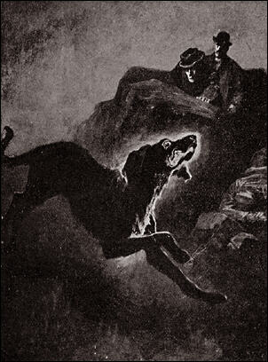
En "El perro negro", una historia que conecta con el mundo rural, la superstición, y la conexión con el entorno natural, se refleja cómo las tradiciones orales se han transmitido de generación en generación en Colombia.
Luego, los educandos deben socializar en clases las siguientes preguntas de acuerdo a la anterior historia narrada en la canción.
- ¿Qué historia cuenta la canción "El perro negro"?
- ¿Qué elementos culturales y tradicionales se reflejan en la letra de la canción?
- ¿Cómo creen que esta canción refleja la tradición oral de la región Caribe colombiana?
- ¿Por qué creen que la tradición oral, transmitida a través de la música, ha perdurado tanto tiempo en Colombia?
Link del video https://youtu.be/5XChhLicPxk ( El perro negro)
Se procede a socializar y así conectar esta actividad con la temática.
Interrogante introductorio ¿Qué entiendes por tradición oral?
Se crea un concepto de manera conjunta con la participación de los educandos, para luego representarlo con un mapa conceptual.
Claro, aquí tienes un mapa conceptual que puedes copiar y adaptar a tus necesidades:

Tradiciones y Expresiones Orales
|
-----------------------------------------------------------------------
| |
Tipos de Expresiones Características y Funciones
| |
------------------------ --------------------------------------------------
| | | | | | | | |
Proverbios Cuentos Leyendas Canciones Transmisión Conocimiento Memoria Cultural Valores Sociales
| | | | | | | | |
Adivinanzas Mitos Poemas Dramatizaciones Variable Viva Frágil Interpretada por
|
Pérdida de idioma = pérdida de tradición
|
Amenazas
|
Urbanización, Globalización, Medios Masivos
|
Importancia
|
Preservar Diversidad Cultural y Lingüística
- ¿Quiénes suelen contar historias de tradición oral en una familia?
Completa las siguientes frases con la palabra correcta.
- Un __________ es una narración que mezcla hechos reales con elementos fantásticos.
- En Colombia, una de las leyendas más conocidas es La Leyenda de ____________.

PAUSAS ACTIVAS (anexo 1)
LA TRADICIÓN ORAL DE LA GUAJIRA
Para iniciar la actividad de desarrollo se presenta a los estudiantes una lista de palabras en Wayuunaiki en cartulina de colores, los educandos trataran de adivinar que significan digas palabras. La idea de las palabras es que los estudiantes se familiaricen con las lenguas habladas por dos grupos indígenas del Caribe colombiano.
¿kasachiki?
Antüshii Jia
¿Anayaashije’e pia?

Video "Putunkaa Serruma", <https://maguare.gov.co/putunka-serrura/>, que es una animación de una canción de cuna en lengua wayuunaiki
Audio "Bay Kumun mikeywin", disponible en <https://maguare.gov.co/bay-kumun-mikeywin-vamos-a-dormir-te-digo/>
Se explica que la tradición oral permite que las historias y valores culturales se conserven a lo largo del tiempo.
Se menciona que, en la Guajira, los Wayuu utilizan la tradición oral para transmitir su historia, creencias y valores.
Lo anterior se hace por medio de una presentación dinámica Prezzi https://prezi.com/ppwlahpyikzh/oralidad-wayuu/
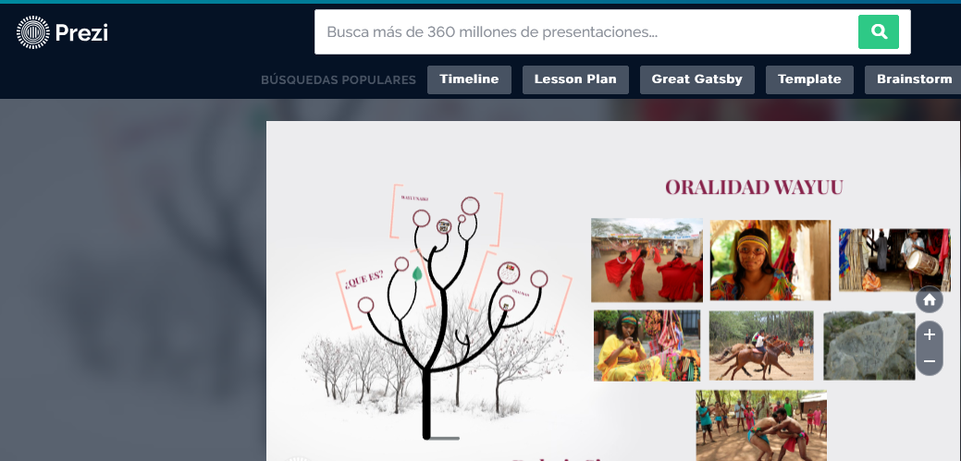
7. ACTIVIDADES DE FINALIZACIÓN (TRANSFERENCIA)
Las actividades de transferencia se ejecutarán por medio de las siguientes actividades: Los educandos les pedirán a sus padres que te cuenten una historia o leyenda que ellos recuerden de su niñez. Luego, reflexiona y escribe cómo esa historia ayuda a preservar la cultura de tu familia o comunidad y por qué es importante mantener estas tradiciones vivas.
- Entrena tu memoria: Para dar paso a la primera evidencia de aprendizaje, los educandos deberán rumear varias veces la leyenda “Los tres cerros” que aparece en la página 14, para luego en 2 dos minutos contarla a un compañero, este luego de escucharla en el mismo tiempo deberá contarla a otro compañero (hacer este ejercicio al menos cuatro veces). Se comparan las versiones para analizar cómo se mantienen o cambian los detalles.
Preguntas al respecto
¿Qué pasó con la historia? ¿Cambió en algún punto?
¿Por qué creen que algunas partes se olvidaron o se modificaron?
¿Cómo pueden ayudar a que estas historias no se pierdan?
las memorias colectivas de los pueblos Wuayúu ¿Qué función cumplen?
¿Por qué se dicen que los abuelos son como una memoria?
- Realiza el taller sobre las tres lecturas: Origen de las tribus guajiras, Nombres de los clanes wayuu y Origen de los cactus de La Guajira, con la estrategia de lectura IPLER (ANEXO 1)
- Resolver las páginas (18,19,20) del libro para retroalimentar lo orientado durante la clase con base en las lecturas que se encuentran en las páginas 16 y 17.
- Realiza las actividades en la plataforma.
- Taller evaluativo del segundo aprendizaje.

8. OBSERVACIONES:
El día 28 de febrero por motivo del festejo del día carnavalero no fue ejecutada la clase.
12 de marzo no se llevó a cabo la clase por motivo del cierre del elecciones y debate estudiantil.
El 14 de marzo no se concretó el encuentro por el festival de la cometa lilegrista.
Estas clases de retroalimentaron en el siguiente encuentro.
FIRMA:

VALIDACIÓN
27/02/OK | 28/NO | 3/OK | 4/OK
5/OK | 6/OK | 7/OK
10/OK | 11/OK | 12/NO
13/OK | 14/NO | 17/03/OK

ANEXO 1
Taller de Comprensión y Análisis de Textos Wayuu
Lecturas:
- Origen de las tribus guajiras
- Nombres de los clanes wayuu
- Origen de los cactus de La Guajira
Instrucciones
Estimado estudiante, apliquemos el método IPLER (Inspeccionar, Preguntar, Leer, Expresar y Reflexionar) para analizar estas lecturas.
1. Inspeccionar (I)
Antes de leer, responde:
- ¿Qué sabes sobre el pueblo Wayuu y su cultura?
- Observa los títulos e imágenes: ¿Qué tema crees que tratará cada texto?
- ¿Qué tipo de formato crees que tiene el texto? (Narrativo, descriptivo, informativo, etc.)
- ¿Cuáles crees que son los elementos más importantes en la tradición oral de los Wayuu?
- ¿Cómo piensas que estas historias pueden reflejar la relación de los Wayuu con su entorno?
2. Preguntar (P)
Observa los títulos e ilustraciones y responde:
- ¿De qué crees que trata cada texto?
- ¿Qué elementos culturales esperas encontrar?
3. Leer (L)
Lee los textos con atención y subraya:
- Creencias (dioses, espíritus, fuerzas de la naturaleza).
- Costumbres (rituales, tradiciones familiares, artesanías).
- Características de la Guajira (paisajes, clima, animales).
4. Evaluar (E)
En grupos, completa la siguiente tabla con la información subrayada:
Texto | Creencias | Costumbres | Características de la Guajira
Origen de las tribus guajiras
Nombres de los clanes wayuu
Origen de los cactus de La Guajira
Luego, responde:
- ¿Cómo influyen las creencias en la vida de los Wayuu?
- ¿Qué costumbres siguen practicando?
- ¿Cómo es el entorno natural de la Guajira y cómo influye en sus historias?
5. Reflexionar (R)
- ¿Cómo se relacionan estas historias con otras mitologías o tradiciones que conoces?
- ¿Por qué es importante conservar las historias orales de los pueblos indígenas?
- ¿Cómo podemos aprender de los Wayuu para valorar más nuestra cultura y el medio ambiente?

ANEXO 1 (PAUSAS ACTIVAS)
Canción de Eliseo Herrera y Los Corraleros de Majagual
Se les entrega impresa la canción y de igual forma se coloca el karaoke
CANCION: ADVINA EL TRABALENGUA
¡Ajá!, ¿quién me adivina (este trabalenguas)? ¡Ajá!, ¿quién me adivina (este trabalenguas)? Clarito, lo digo (¡ajá!, ¿quién me adivina?) Clarito, lo digo (¡ajá!, ¿quién me adivina?)
Pupún-sipigapa Ripi-ripiyopo Mepe-quepe-mopo Lapa-ropo-papa Popo-repe-sopo Mapa-nohe-pelapa Mepe-quepe-mopo Lapa-ropo-papa Sipigapa ripi-ripiyopo Fue por loco quepe-mopo Sipigapa ripi-ripiyopo Meque-mopo la-ropapa Sipigapa ripi-ripiyopo Fue por loco quepe-mopo Sipigapa ripi-ripiyopo Meque-mopo la-ropapa

Datos curiosos: Lilegrista ¿sabías que anteriormente, este era un estilo de comunicación de las personas para hablar en clave y así ocultar mensaje al momento de contar una historia sin que las demás personas supieran que es?
El teléfono roto
Se cuenta por hilera un refrán popular de nuestra región, cada estudiante deberá pasar la información a su compañero, hasta llegar al final, el último deberá decir cuál fue el refrán-
¿Cambió la historia? ¿por qué?

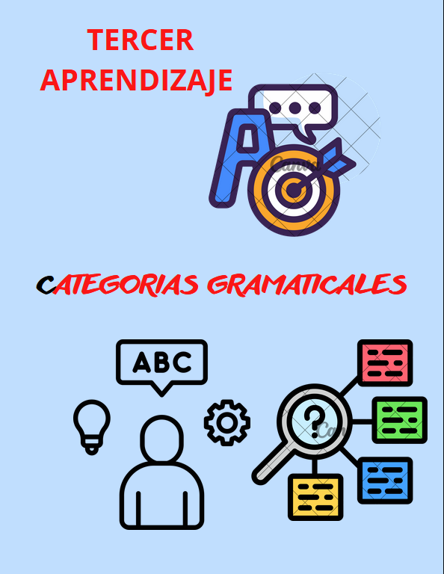

ÁREA O ASIGNATURA: |  |  |  |  | COMPETENCIAS COMUNICATIVAS
GRADO | 5° | GRUPO |  | A |  | SEMANAS | DEL  18 DE MARZO- 4 DE ABRIL |  | MES | MARZO-ABRIL
ENCUENTRO N° |  |  | 32,33,34,35,36,39,40,41,42,43,44
COMPETENCIA: Lectora-Oral -Escritora |  |  |  |  |  |  |  | COMPONENTE: Semántico, sintáctico, pragmático
3. APRENDIZAJE |  |  |  |  |  |  |  | CONTENIDO
Reconocer las clases de palabras y comprender que cada una de ellas tiene una función diferente en las oraciones de un texto determinado. |  |  |  |  |  |  |  | Uso de categorías gramaticales en textos escritos  - (artículo, sustantivo y adjetivo)

5. EVIDENCIAS A DESARROLLAR:
-Reconoce las diferentes clases de sustantivos, adjetivos y artículos.
-Evalúa el uso adecuado de sustantivos, adjetivos y artículos en textos expositivos y narrativos.
-Identifica la función de los sustantivos, adjetivos y artículos en diferentes textos

6. ACTIVIDADES DE DESARROLLO: PROCEDIMENTAL (COMO VA A EJECUTAR LAS FUNCIONES COGNITIVAS):
Comenzamos nuestro día dedicando una oración diaria a Dios, mostrando nuestro agradecimiento y reconociendo su presencia en nuestras vidas. Pedimos su guía y bendiciones para que nuestro día esté lleno de su paz y sabiduría.
Como actividad de iniciación de saberes previos, "Los estudiantes deben participar en la dinámica ‘La Carrera de las Palabras’. Para ello, se debe dividir la clase en equipos y entregarles tarjetas con palabras desordenadas que incluyan sustantivos, adjetivos y artículos. Cada equipo debe correr al pizarrón y formar oraciones correctas utilizando una palabra de cada categoría. Luego, deben leerlas en voz alta y explicar la función de cada palabra en la oración. (acción, designar un nombre, describir) El equipo que construya más oraciones correctamente en el menor tiempo será el ganador.
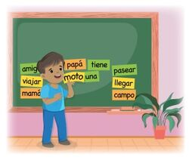
Partiendo del resultado obteniendo de la anterior actividad se procede a explicar por medio de la presentación de un mentefacto.
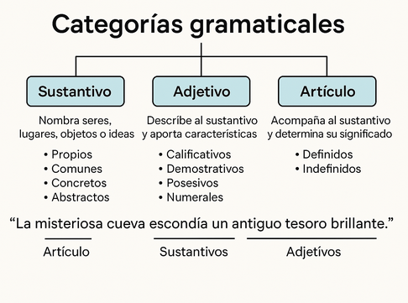.
De igual forma apoyaremos dicha explicación con la presentación dinámica que brinda la plataforma norma.
https://youtu.be/jripSA4hq5E CLASIFICACION,COCEPTO Y EJEMPLOS
7. ACTIVIDADES DE FINALIZACIÓN (TRANSFERENCIA)
Las actividades de transferencia se ejecutarán por medio de las siguientes actividades:
- Realiza las actividades de las páginas 26 y 27 del libro.
- Realiza las actividades de la plataforma educa prime
- Realiza un taller en clases para evaluar el uso adecuado y correcto de las categorías gramaticales. (ANEXO 1)
- Tarea: Elige un tema que te guste mucho: puede ser un personaje de película, un cantante favorito, una serie o un libro que te apasiona.
- Escribe un párrafo corto de descripción u opinión sobre ese tema. Este párrafo debe incluir:
- 1 artículo definido o indefinido (el, la, los, las, un, una, etc.).
- 2 sustantivos que sean importantes para el tema (por ejemplo, si eliges una película, puedes usar palabras como “personaje” o “historia”).
- 2 adjetivos que califiquen a los sustantivos (por ejemplo, "fascinante", "emocionante", "genial").
- Analiza en clase o con un compañero las funciones de estas palabras
Ejemplo
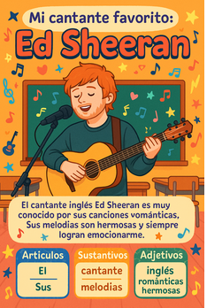

OBSERVACIONES:
El día 2 de abril, no fue orientado por la ejecución del examen acumulativo.
El primer periodo académico culminó el 4 de abril, logrando orientar satisfactoriamente tres de los cuatro aprendizajes propuestos. El aprendizaje restante se abordará durante el segundo periodo, conservándose para entonces las evaluaciones de las actividades de transferencia correspondientes.
Es pertinente resaltar que dicho aprendizaje no se concretó para esta fecha considerando la necesidad de dedicar el tiempo adecuado a ciertas actividades cruciales dentro del área, cuyo enfoque principal radica en el fortalecimiento de las tres competencias fundamentales que definen a educandos lectores, escritores y oradores competentes. Por lo tanto, se requiere un espacio temporal apropiado para asegurar el desarrollo correcto de este aprendizaje pendiente el cual tomará aproximadamente diez encuentros.
FIRMA:
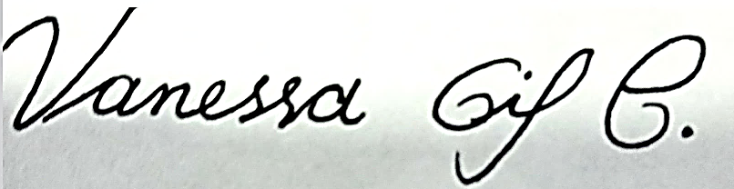
VALIDACIÓN
18/03/ok-19/03/ok | 20/OK | 21/OK | 25/OK | 26/OK | 27/OK | 28/OK
31 | 1/OK | 2/NO | 3/OK | 4/04/OK



ÁREA O ASIGNATURA: |  |  |  |  | COMPETENCIAS COMUNICATIVAS
GRADO | 5° | GRUPO |  | A |  | SEMANAS | DEL  7 al 25 de abril |  | MES | ABRIL
ENCUENTRO N° |  |  | 45-46-47-48-49-45-51-52-53-54-55
COMPETENCIA: Lectora-Oral -Escritora |  |  |  |  |  |  |  | COMPONENTE: Semántico, sintáctico, pragmático
3. APRENDIZAJE |  |  |  |  |  |  |  | CONTENIDO
Producir, comprender e interpretar textos continuos y discontinuos empleando elementos verbales y no verbales a partir de procesos de planeación. |  |  |  |  |  |  |  | -Sistemas simbólicos (la caricatura y la historieta)

5. EVIDENCIAS A DESARROLLAR:
-Establece relaciones de coherencia entre los conceptos a tratar, el tipo de texto a utilizar y el propósito comunicativo que media su producción.
Emplea estrategias de lectura para lograr la comprensión e interpretación de historietas y caricaturas.
Realiza una caricatura en la que critica una realidad del contexto social.
.
6. ACTIVIDADES DE DESARROLLO: PROCEDIMENTAL (COMO VA A EJECUTAR LAS FUNCIONES COGNITIVAS):
Comenzamos nuestro día dedicando una oración diaria a Dios, mostrando nuestro agradecimiento y reconociendo su presencia en nuestras vidas. Pedimos su guía y bendiciones para que nuestro día esté lleno de su paz y sabiduría.
Para iniciar los educandos deben adivinar el personaje oculto, se colocarán algunas partes del rostro de tres personajes.

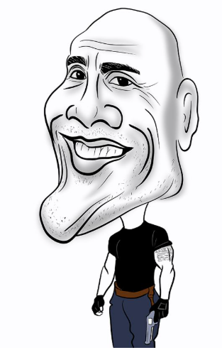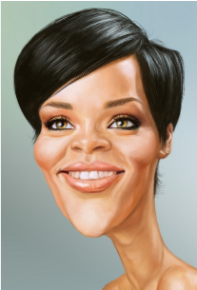
Luego de que adivinen al personaje, se les pregunta
¿Cuál es el rasgo de Cristiano Ronaldo que más exageran en las caricaturas que has visto? ¿Crees que es divertido o un poco exagerado? ¿cuál crees que es la intención del caricaturista?
Después se explica el concepto de caricatura con ayudas de sus conocimientos previos de los educandos.
LA HISTORIETA
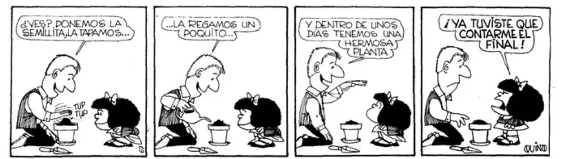
Para iniciar se les hace entrega de la siguiente historieta, se les pide que la analicen
Y que respondan las siguientes preguntas
- ¿Qué están haciendo los personajes en los primeros tres cuadros?
- ¿Qué le dice el hombre a Mafalda en el tercer cuadro que espera que suceda?
- ¿Qué significa la expresión "¡Ya tuviste que contarme el final!" que dice Mafalda?
Después se haca la respectiva explicación, con ayuda de la imagen se señalan los elementos relevantes de la historieta.
7. ACTIVIDADES DE FINALIZACIÓN (TRANSFERENCIA)
Las actividades de transferencia se ejecutarán por medio de las siguientes actividades:

- Realiza las actividades de la página del libro.
- Realiza un taller en clases sobre la historieta ANEXO 1
- A partir de una caricatura, explica y argumenta sobre un problema social, no olvides usar tu postura frente a la situación. Subir por la plataforma

OBSERVACIONES:
El día 10 de abril no se llevó a cabo la clase correspondiente por “el día deportivo”
El día 11 de abril no se llevó a cabo por la actividad del desprendimiento ÁGAPE
El día 25 de abril se culmina el primer periodo académico satisfactoriamente, con cada una de las estrategias y actividades de transferencia correspondientes.
FIRMA:
VALIDACIÓN
7/04/OK | 8/OK | 9/NO | 10/NO
11/NO | 22/OK | 23/OK | 24/OK
25/04/OK

ANEXO 1
Observa la siguiente historieta y responde las preguntas
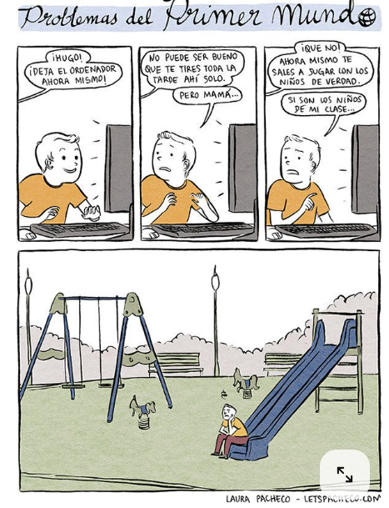
- ¿Cuál es la orden que la mamá le da a Hugo en el primer cuadro?
a) Que juegue afuera.
b) Que arregle su cuarto.
c) Que deje el computador inmediatamente.
d) Que haga la tarea.
- ¿Cuál es la razón principal por la que Hugo no quiere ir al parque, según el tercer cuadro?
a) No le gusta el parque.
b) Está cansado de jugar.
c) Los otros niños de su clase lo molestan.
d) Prefiere quedarse jugando en el computador.
- ¿Qué tipo de problema se representa en esta historieta?
a) Un problema de salud.
b) Un problema económico.
c) Un problema de convivencia.
d) Un problema tecnológico.
- ¿Qué se puede inferir sobre la relación entre Hugo y los otros niños de su clase en el parque?
a) Tienen una relación muy divertida.
b) A Hugo le gusta mucho jugar con ellos.
c) La relación no es buena y Hugo prefiere evitarlos.
d) Son indiferentes el uno al otro.
- ¿Cuál crees que es el "problema del primer mundo" al que se refiere el título de la historieta?
a) Que los niños no tengan parques para jugar.
b) Que los niños prefieran los videojuegos a jugar al aire libre.
c) Que las mamás se preocupen por sus hijos.
d) Que los niños siempre quieran tener la razón.

ÁREA O ASIGNATURA: |  |  |  |  | COMPETENCIAS COMUNICATIVAS
GRADO | 5° | GRUPO |  | A |  | SEMANAS | DEL  28 de abril al 20 DE MAYO |  | MES | ABRIL-MAYO
ENCUENTRO N° |  |  | 56-57-58-59-60-61-62-63-64-65-66-67-68-69-70-71
COMPETENCIA: Lectora-Oral -Escritora |  |  |  |  |  |  |  | COMPONENTE: Semántico, sintáctico, pragmático
3. APRENDIZAJE |  |  |  |  |  |  |  | CONTENIDO
. Reconocer en la lectura de textos literarios diferentes posibilidades de recrear y ampliar su visión de mundo. |  |  |  |  |  |  |  | -Textos narrativos (características y clases)  -Los mitos como manifestaciones filosóficas (origen del universo y del hombre)

5. EVIDENCIAS A DESARROLLAR:
Emplea estrategias de lectura para lograr la comprensión e interpretación de mitos.
-Manifiesta en producciones (orales y escritas) los conocimientos o experiencias relacionados con los textos literarios que ha leído.
-Contrasta las características de diversas culturas mediante la lectura de textos literarios y valora las visiones de mundo
presentes en ella
6. ACTIVIDADES DE DESARROLLO: PROCEDIMENTAL (COMO VA A EJECUTAR LAS FUNCIONES COGNITIVAS):
Comenzamos nuestro día dedicando una oración diaria a Dios, mostrando nuestro agradecimiento y reconociendo su presencia en nuestras vidas. Pedimos su guía y bendiciones para que nuestro día esté lleno de su paz y sabiduría.
Como actividad introductoria se les dice a los estudiantes: cada uno de ustedes va a imaginar que es un escritor famoso a punto de comenzar una nueva historia. Piensen en un personaje, un lugar, una situación interesante... ¡lo que ustedes quieran! Pero al escribir la primera frase de su cuento, eviten a toda costa empezar con 'Había una vez', 'Un día', 'Érase una vez', 'En un lugar lejano', o cualquier otra frase similar que nos indique el inicio tradicional de un cuento."
¿cómo podrías iniciarlo?
Seguido se les explica por medio de varios mapas conceptuales los conceptos sobre narración,sus clases, características,elementos y estructura.
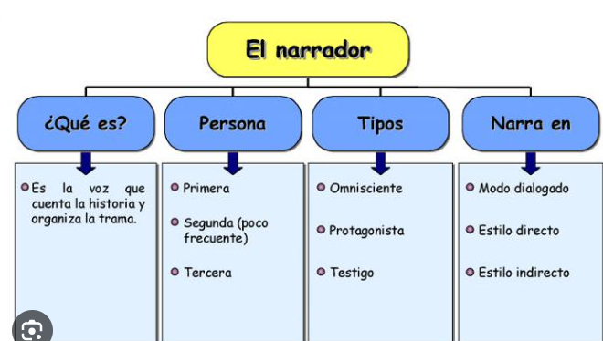
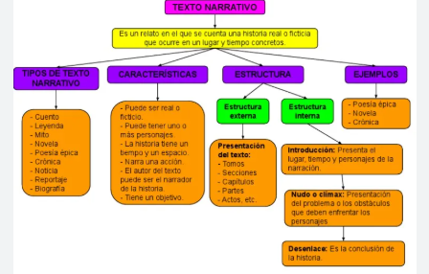
Para ejemplificar lo anterior, lo haremos con la lectura de caperucita roja que aparece en la pagina 68 del libro de competencias.

7. ACTIVIDADES DE FINALIZACIÓN (TRANSFERENCIA)
Las actividades de transferencia se ejecutarán por medio de las siguientes actividades:

- Realiza las actividades de la página del libro 72 y 100,109 del libro
- Resuelve las actividades de la plataforma educa prime
- Realiza un taller en clase con una estrategia de lectura predictiva de textos narrativos.
- Quiz de la narración
OBSERVACIONES:
El día 8 de mayo se realizó en el colegio un jean day
El día 16 de mayo el encuentro fue asincrónico, en la plataforma de EDUTRACER se les dejó lo que deben realizar.
El ´día 29 de abril, no se ejecutó el encuentro por la salida de campo a la universidad de córdoba con los estudiantes.
El día 30 de abril no se llevó a cabo el encuentro por la celebración del día del idioma en básica primaria.
FIRMA:
VALIDACIÓN
28/04/OK | 29/NO | 30/NO | 2/05/OK
5/OK | 6/OK | 7OK | 8/NO
9/OK | 12/OK | 13/OK | 14/OK
15/NO | 16/NO | 19/OK | 20/05/OK

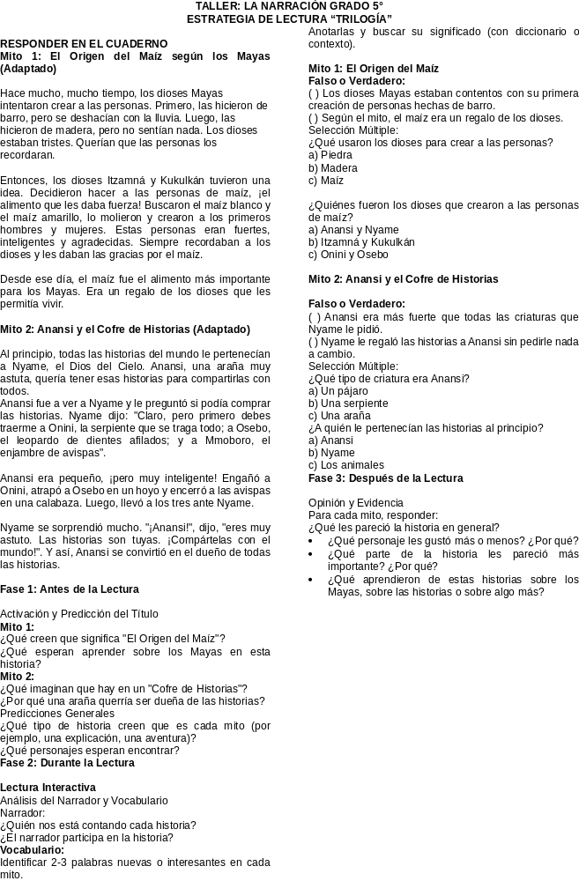Taller anexo 1

ÁREA O ASIGNATURA: |  |  |  |  | COMPETENCIAS COMUNICATIVAS
GRADO | 5° | GRUPO |  | A |  | SEMANAS | DEL  21 DE MAYO A 4 DE JUNIO |  | MES | MAYO-JUNIO
ENCUENTRO N° |  |  | 72,73,74,75,76,77,78,79,80,81.
COMPETENCIA: Lectora-Oral -Escritora |  |  |  |  |  |  |  | COMPONENTE: Semántico, sintáctico, pragmático
3. APRENDIZAJE |  |  |  |  |  |  |  | CONTENIDO
Reconocer en un texto escrito el uso adecuado de los elementos gramaticales como verbos y adverbios. |  |  |  |  |  |  |  | -El uso de los verbos y adverbios en narraciones literarias.

5.EVIDENCIAS A DESARROLLAR:
-Reconoce la función del verbo y sus características.
Identifica las diferentes clases de adverbios y su función dentro de la oración.
-Produce textos narrativos y expositivos utilizando verbos y adverbios.

6. ACTIVIDADES DE DESARROLLO: PROCEDIMENTAL (COMO VA A EJECUTAR LAS FUNCIONES COGNITIVAS):
Comenzamos nuestro día dedicando una oración diaria a Dios, mostrando nuestro agradecimiento y reconociendo su presencia en nuestras vidas. Pedimos su guía y bendiciones para que nuestro día esté lleno de su paz y sabiduría.
Para iniciar con la clase, la docente mediadora realizará la siguiente actividad
Juego: “¡Detectives de palabras!”

La mediadora dice una oración divertida (ej. “El gato corrió rápidamente por el jardín”).
Los alumnos deben levantar una tarjeta verde si oyen un verbo y una azul si oyen un adverbio.
El perro saltó alegremente sobre la cama.
La niña escribió su cuento rápidamente.
Nosotros jugamos felizmente en el parque.
Ellos llegaron temprano a la escuela.
El gato corrió lentamente por el pasillo.
Tú bailaste graciosamente en la fiesta.
El mago desapareció misteriosamente.

Luego para introducir la temática se hace la siguiente manifestación
¿Alguna vez te has preguntado cómo los cuentos logran atraparnos desde la primera frase? Los personajes hacen cosas, se mueven, sienten y viven aventuras, y todo eso lo sabemos gracias a los verbos, que son las palabras que muestran la acción. Pero también descubrimos cómo, cuándo y dónde sucede todo gracias a los adverbios.
Presentación de un mapa conceptual del verbo y el adverbio
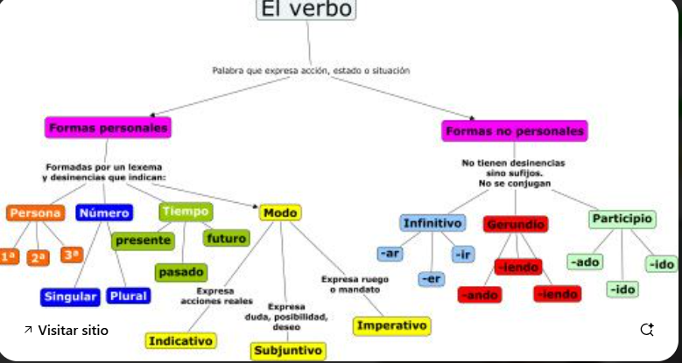
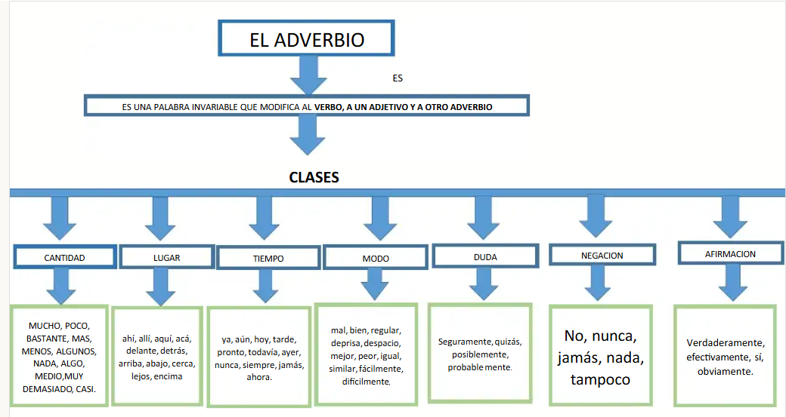
7. ACTIVIDADES DE FINALIZACIÓN (TRANSFERENCIA)
Las actividades de transferencia se ejecutarán por medio de las siguientes actividades:
Realiza la página 81 del libro
Resuelve el taller sobre l verbo y el adverbio en textos narrativos(anexo1)
Realiza el taller de refuerzo de los adverbios de la plataforma educaprime.
Escribe un texto sencillo en el que hagas uso de los verbos y adverbios, por ejemplo tu rutina diaria
OBSERVACIONES:
Todos los encuentros planteados se llevaron a cabo.
FIRMA:
VALIDACIÓN 5A
21/05/0k | 22/05/0k | 23/05/0k | 26/05/0k | 27/05/0k | 28/05/0k | 29/05/0k
30/05/0k | 3/06/0k | 4/06/0k

ANEXO 1
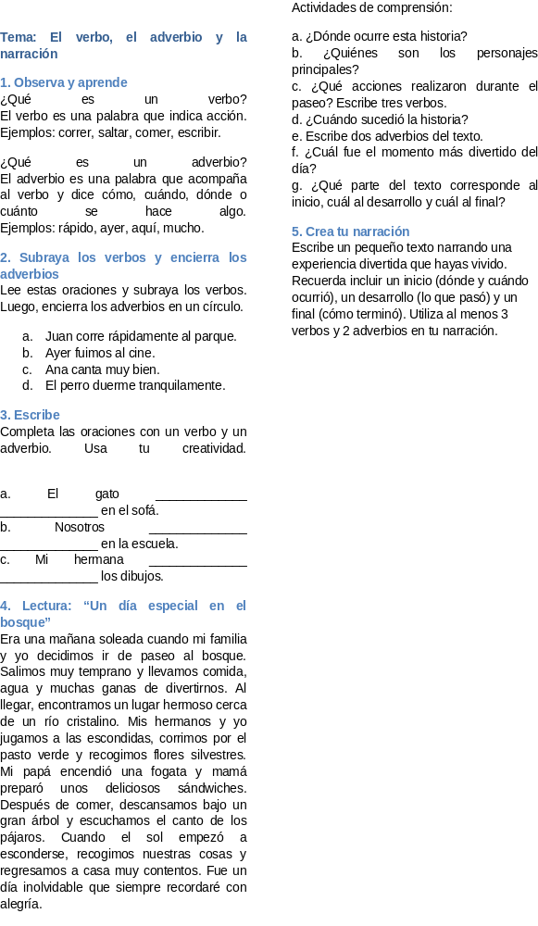
ÁREA O ASIGNATURA: |  |  |  |  | COMPETENCIAS COMUNICATIVAS
GRADO | 5° | GRUPO |  | A |  | SEMANAS | DEL 5 JUNIO  13 de junio |  | MES | JUNIO
ENCUENTRO N° |  |  | 82,83,84,85,86,87,88,89,90,91
COMPETENCIA: Lectora-Oral -Escritora |  |  |  |  |  |  |  | COMPONENTE: Semántico, sintáctico, pragmático
3. APRENDIZAJE |  |  |  |  |  |  |  | CONTENIDO
Identificar la intención comunicativa de los textos con los que interactúa a partir del análisis de su contenido y estructura. |  |  |  |  |  |  |  | -La noticia como acontecimiento de actualidad e interés público.  -Informando sobre la realidad Colombiana.

5.EVIDENCIAS A DESARROLLAR:
-Identifica las características y las partes de una noticia.
Aplica los principios y las preguntas clave de la noticia en la lectura de noticias.
-Produce y presenta noticias, aplicando los criterios aprendidos en el desarrollo teórico.
6. ACTIVIDADES DE DESARROLLO: PROCEDIMENTAL (COMO VA A EJECUTAR LAS FUNCIONES COGNITIVAS):
Comenzamos nuestro día dedicando una oración diaria a Dios, mostrando nuestro agradecimiento y reconociendo su presencia en nuestras vidas. Pedimos su guía y bendiciones para que nuestro día esté lleno de su paz y sabiduría.
Para iniciar con la clase, la docente mediadora realizará la siguiente actividad
Se les entregarán los siguientes titulares y los educandos deberán realizar lo siguiente:
Niños de Colombia crean invento ecológico y ganan concurso nacional
¡Pequeños genios! Niños colombianos sorprenden al país con su invento verde
Invento de estudiantes ayuda al planeta y gana premio en concurso científico
- Lean los tres titulares
- Elijan el que más les llama la atención
- Expliquen por qué lo escogieron
- Luego se procede a realizar una explicación del porqué de la anterior actividad.
¿Qué es una noticia?
Una noticia es un texto que nos cuenta algo importante que está pasando o que pasó hace poco. Nos informa sobre hechos reales, cosas que ocurren en nuestro país o en el mundo y que son de interés para muchas personas.
La noticia como acontecimiento de actualidad e interés público
Un acontecimiento es algo que sucede, como un evento, un accidente, una celebración o un cambio importante.
Actualidad quiere decir que ocurrió hace poco o está ocurriendo ahora mismo.
Interés público significa que muchas personas quieren saberlo porque les afecta o les interesa.
Por ejemplo:
Si en Colombia hubo un temblor, si el presidente anunció algo importante, o si un grupo de niños ganó un concurso nacional, eso es una noticia.
Mapa sobre la noticia en la realidad colombiana

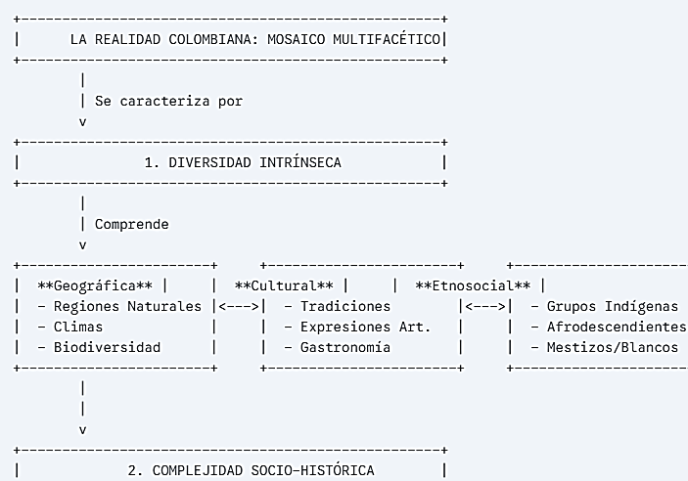
7. ACTIVIDADES DE FINALIZACIÓN (TRANSFERENCIA)
Las actividades de transferencia se ejecutarán por medio de las siguientes actividades:
- Realiza la página 38 del libro de competencias
- Realiza la página 41 del libro
- Realiza la página 42 del libro
- Realiza las actividades de la plataforma educa prime
OBSERVACIONES:
El día 13 de junio no se llevó a cabo el encuentro por la celebración del cumpleaños de córdoba(sinuanidad)
FIRMA:
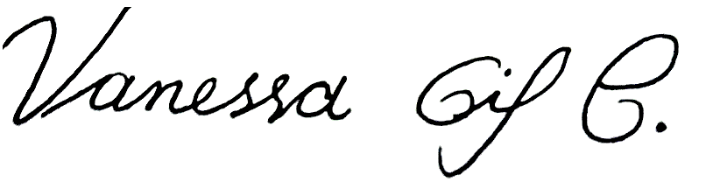
VALIDACIÓN 5A
5/06/ok | 6/06/ok | 7/06/ok | 9/06/ok | 10/06/ok
1106/ok | 12/6/ok | 13/06NO

TERCER PERIODO
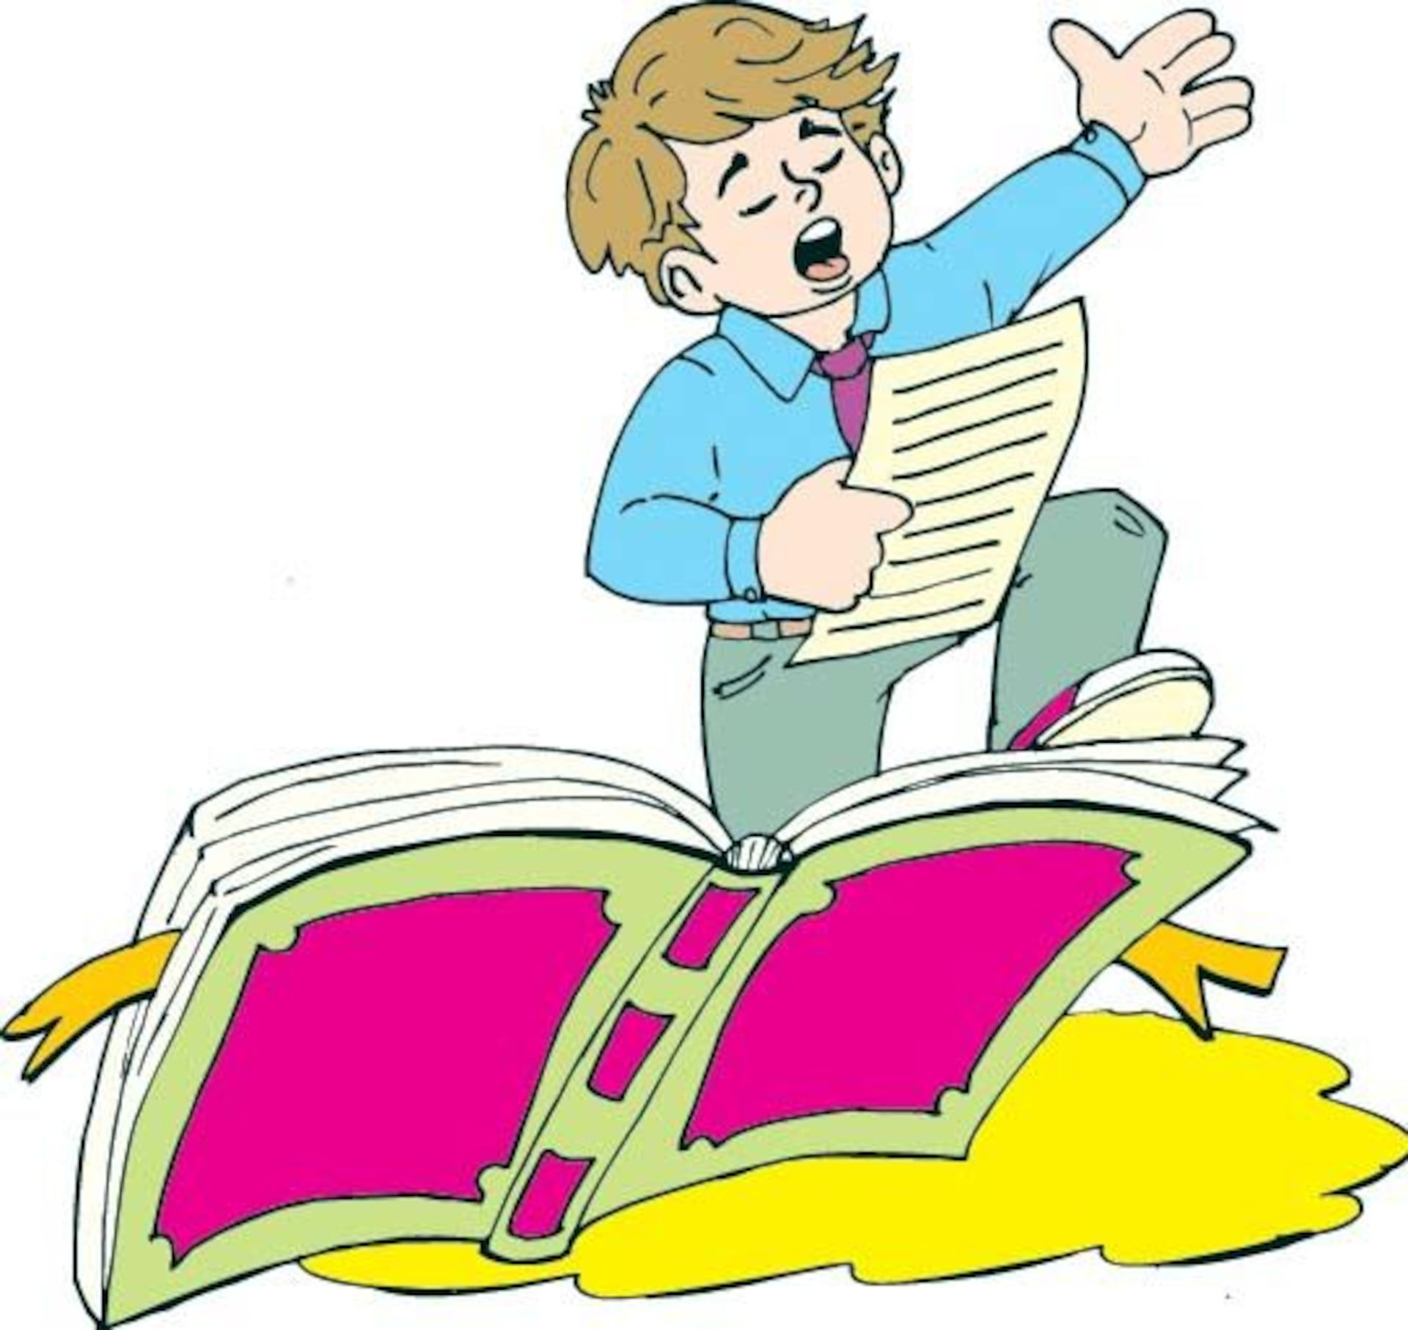

ÁREA O ASIGNATURA: |  |  |  | COMPETENCIAS COMUNICATIVAS
GRADO: | 5 | GRUPO: |  |  | A | SEMANAS: | 7 DE JULIO -1 DE AGOSTO | MES | JULIO-AGOSTO
ENCUENTRO N° |  |  | 92,93,94,95,96,97,98,99,100,101,102,103,104,105,106,107,108,109,110,111.
COMPETENCIA: lectora-escritora- oralidad |  |  |  |  |  |  | COMPONENTE: semántico- pragmático- sintáctico
- APRENDIZAJE |  |  |  |  |  |  | CONTENIDO
Analizar los mensajes explícitos e implícitos en los textos liricos, teniendo en cuenta la intención comunicativa, contenido y estructura. |  |  |  |  |  |  | -Análisis de textos liricos  - uso de las figuras literarias.  -El ser y sus manifestaciones desde la subjetividad y objetividad
5. EVIDENCIAS A DESARROLLAR:
-Infiere los contextos que subyacen en los mensajes de diferentes manifestaciones artísticas.
-Emplea las figuras literarias en la elaboración de textos liricos.
-Compara diferentes manifestaciones de carácter lirico de acuerdo con sus características y las visiones de mundo que representan.
6. ACTIVIDADES DE DESARROLLO: PROCIDEMENTAL (COMO VA A EJECUTAR LAS FUNCIONES COGNITIVAS)
Para el desarrollo del primer aprendizaje se realizarán actividades motivación y exploración a través de la lectura en voz alta de un texto lírico (caricias” de Gabriela Mistral).

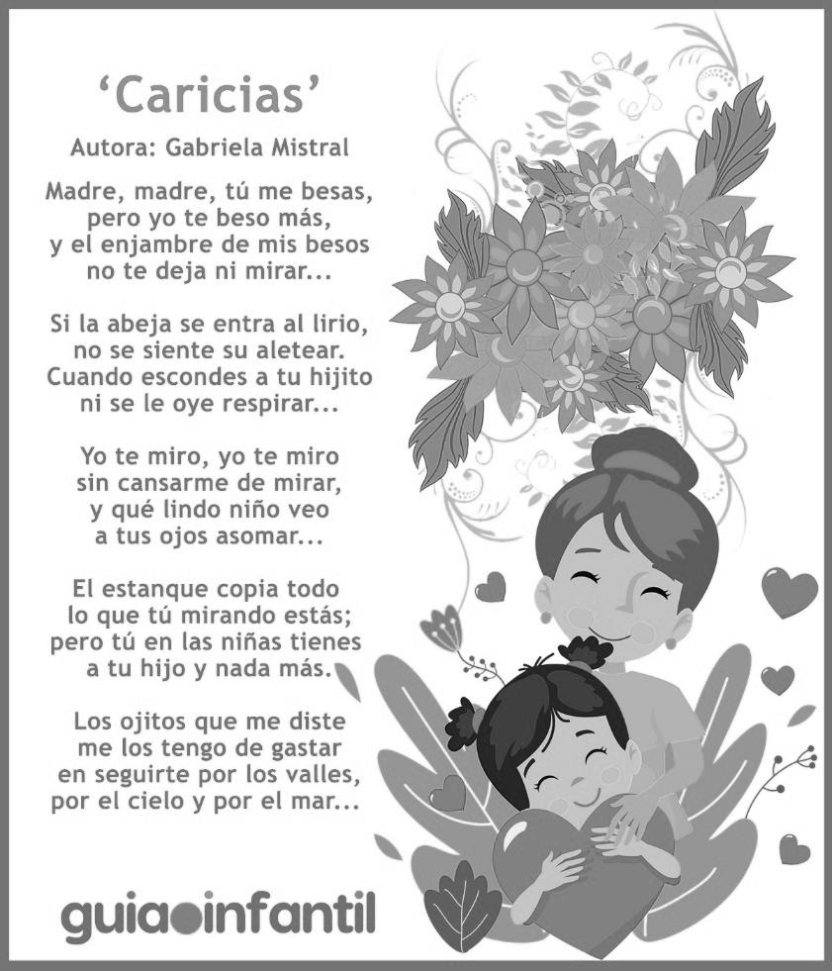

“para comprender”: en esta actividad los estudiantes participaran en un dialogo en clase para conocer el tema a desarrollar a partir de las siguientes preguntas, tomando como herramienta un poema que trajeron de casa de libre elección, con el fin de familiarizarlos con la temática respondiente.
1- ¿qué es para ti una caricia?
2- ¿De qué trata el poema?
3- ¿Por qué en poemas se manifiestan diferentes emociones y sentimientos?
4- ¿Qué otro título podrías colocarle a ese poema dependiendo el tema que trata?
Presentación de un video explicativo sobre qué es el género lírico, sus características y elementos esenciales.
Género lírico Colombia Aprende - YouTube
📜 ¿Qué es el GÉNERO LÍRICO? || Concepto, Características, Especies Líricas, Estructura de un POEMA 💘 - YouTube (3:20)
En esta sesión, los educandos conocerán y comprenderán las principales características del género lírico, una manifestación literaria que permite expresar sentimientos, pensamientos y emociones a través del lenguaje poético.
A lo largo de la clase, los estudiantes desarrollarán habilidades para identificar, analizar y crear textos líricos, a partir del estudio guiado de contenidos teóricos, ejemplos audiovisuales y actividades prácticas.
Durante el proceso, los educandos:
- Conocerán qué es el género lírico, sus características principales y las especies líricas más comunes.
- Distinguirán entre rima asonante y rima consonante, aplicando lo aprendido en ejercicios de identificación sonora.
- Reconocerán las figuras literarias más utilizadas en los poemas (como la metáfora, el símil y la personificación), y analizarán su función expresiva.
- Comprenderán la estructura de un poema, identificando versos, estrofas, rima y métrica.
- Aprenderán los pasos para escribir un poema, desde la elección del tema hasta la revisión final del texto..
- Analizarán la diferencia entre la descripción objetiva y subjetiva, y cómo se relacionan con el estilo lírico.

Lectura en clase: lectura de diferentes textos líricos para identificar diferentes niveles de lectura, teniendo en cuenta la información implícita y explicita. (Páginas 154 Y 155 ).
Video explicativo sobre la descripción objetiva y subjetiva.
. Lee los siguientes enunciados y escribe si son SUBJETIVOS u OBJETIVOS.
- El atardecer en la playa es el momento más hermoso del día.
- El agua hierve a 100 grados centígrados.
- A mí me parece que las matemáticas son muy difíciles.
- Colombia está en América del Sur.
- Me siento triste cuando llueve.
- Un año tiene 12 meses.
- El chocolate es delicioso.

La DESCRIPCIÓN objetiva y subjetiva ✔👩‍🏫 PRIMARIA - YouTube
7.ACTIVIDADES DE FINALIZACIÓN (TRANSFERENCIA)
Las actividades de transferencia se ejecutarán por medio de los siguientes recursos:
- Realización de las páginas 162,163,130 Y 131 del libro de actividades.
Analiza la canción “azul” del artista Cristian Castro y señala las figuras literarias que en esta encuentres, luego clasifícalas en tu cuaderno.
- Realiza el taller en clase con respecto a la repercusión del contexto y las inferencias que se hacen de este según las diferentes manifestaciones poéticas. (ANEXO 2)

- Herramientas para aprender: por medio de la plataforma educa evoluciona, los estudiantes ejecutaran las actividades relacionadas con lectura crítica a partir de textos líricos.

- Produce un poema teniendo en cuenta los criterios pedidos en la rúbrica. (ANEXO 1)
ANEXO 1
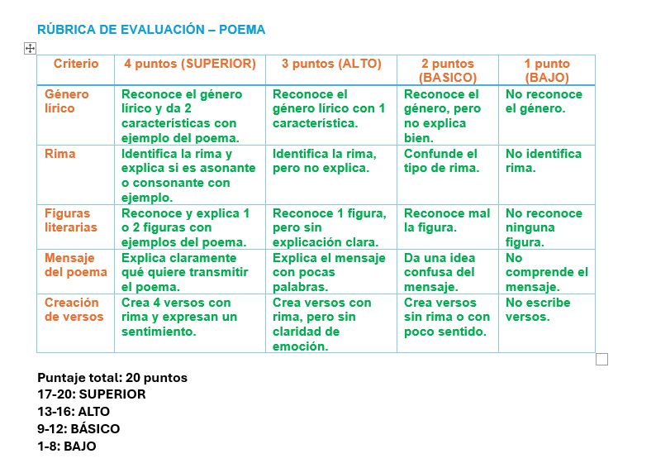

ANEXO 2
TALLER EN CLASES
Lee los siguientes textos y responde las preguntas
Texto 1: “La casa vacía”
La puerta cruje al viento,
no hay voces en el salón.
Los cuadros miran en silencio
y el reloj perdió su son.

Las flores ya no perfuman,
y el sol apenas entró.
Solo queda la memoria
de alguien que ya marchó.
2. Según lo que dice el poema, ¿qué podemos inferir sobre lo que ocurrió en esa casa?
A. Que alguien ha decorado la casa con flores y música.
B. Que las personas salieron a caminar por un rato.
C. Que están limpiando la casa y por eso está vacía
D. Que alguien importante se ha ido y dejó un vacío emociona l.
3. ¿Qué tipo de contexto es el que se puede inferir en este poema?
A. Un contexto escolar, relacionado con la vida en clase.
B. Un contexto científico, sobre fenómenos naturales.
C. Un contexto emocional, donde hay sentimientos de pérdida.
D. Un contexto mitológico, basado en leyendas.
Actividad final de producción escrita: Reflexión personal
Escribe entre 4 y 6 líneas respondiendo lo siguiente:
- Elige uno de los poemas y escribe qué crees que vivió el autor para escribirlo.
- ¿Crees que está contando algo real o algo que imaginó?
- ¿Qué emociones despiertan en ti ese poema? ¿Conoces un lugar o situación parecida?
8. OBSERVACIONES: el día 1 de agosto no se concretó por la entrega de informe escrito del segundo periodo.

FIRMA: 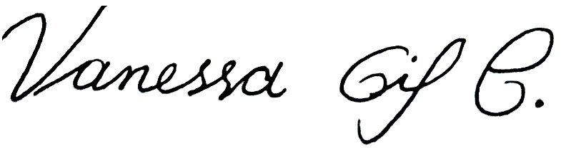

VALIDACIÓN:

5A | 7/07/OK | 8/07/OK | 9/07/OK | 10/07/OK | 11/07/OK | 14/07/OK | 15/07/OK | 16/07/OK | 17/07/OK
5A | 18/07/OK | 21/07/OK | 22/07/OK | 23/07/OK | 24/07/OK | 25/07/OK | 28/07/OK | 29/07/OK | 30/07/OK
5A | 1//08/NO | 4/08/OK


ÁREA O ASIGNATURA: |  |  |  | COMPETENCIAS COMUNICATIVAS
GRADO: | 5 | GRUPO: |  |  | A | SEMANAS: | 4 DE AGOSTO-25 | MES | AGOSTO
ENCUENTRO N° |  |  | 112,113,114,115,116,117,118,119,120,121,122,123,124,125,126,127.
COMPETENCIA: lectora-escritora- oralidad |  |  |  |  |  |  | COMPONENTE: semántico- pragmático- sintáctico
- APRENDIZAJE |  |  |  |  |  |  | CONTENIDO
Producir textos continuos y discontinuos empleando oraciones simples y compuestas. |  |  |  |  |  |  | -Función de las oraciones simples en diferentes clases de textos.

5.EVIDENCIAS A DESARROLLAR:
-Reconoce la estructura de una oración simple.
-Identifica las características de las oraciones simples y compuestas en situaciones concretas de comunicación.
-Escribe textos cortos empleando oraciones simples y compuestas.
6. ACTIVIDADES DE DESARROLLO: PROCIDEMENTAL (COMO VA A EJECUTAR LAS FUNCIONES COGNITIVAS)
Para el desarrollo del primer aprendizaje se realizarán actividades motivación como la siguiente (ADIVINA LA MIMICA)
Se organizan dos grupos y se les pide que elijan a tres representantes. En el primer turno, cada grupo debe llamar a uno de los representantes del grupo contrario y decirle una oración que contenga sujeto y predicado. El representante realiza una mímica para que su grupo enuncie la frase completa. Si aciertan, obtienen un punto. En cada turno, se verifica que las oraciones utilizadas contengan las partes indicadas.
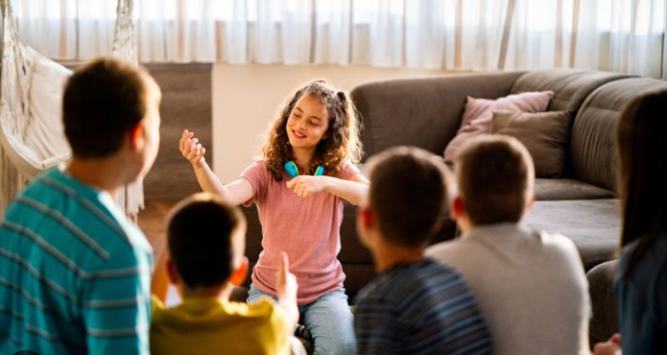

Luego se les pregunta a los educandos que si qué fue lo que mas se le dificultó al momento de adivinar y de esta manera se inicia la conexión entre el tema y la dinámica introductoria.
Socialización del concepto con ayuda del recurso de educa prime https://recursos.ingeniat.com/norma_ingeniat_com/resource/5ccd675f8a3411ee8ecd0e291da238a3/index_alu.html
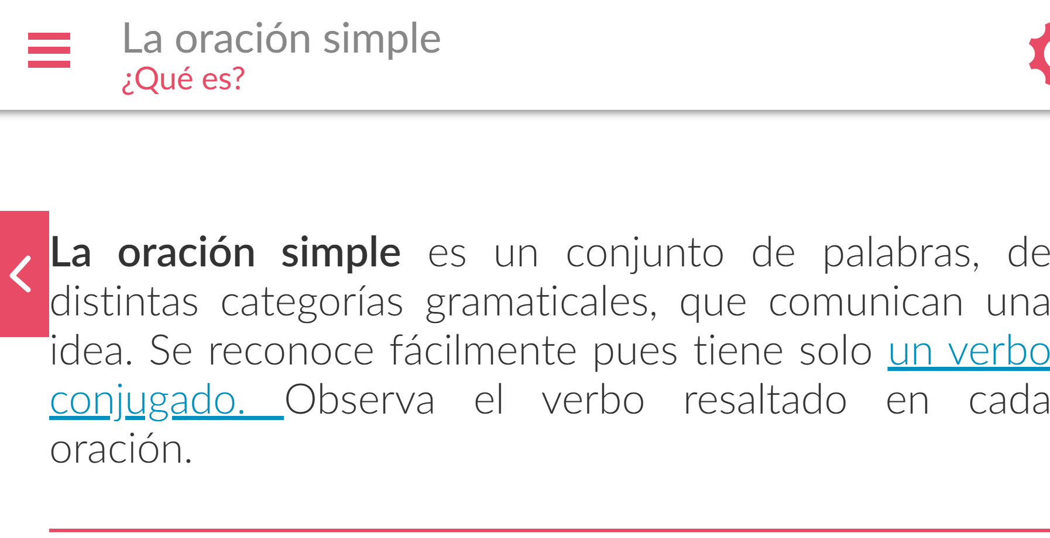
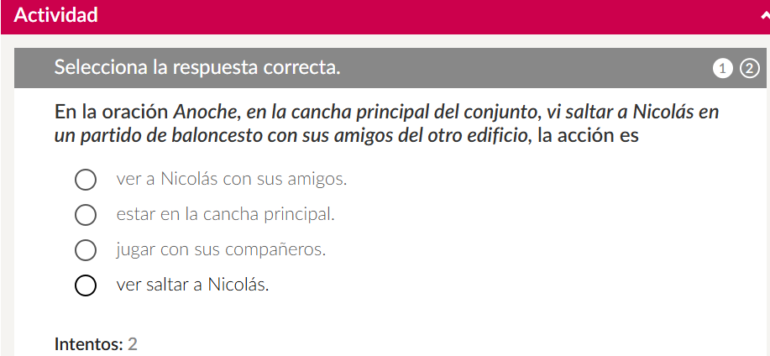
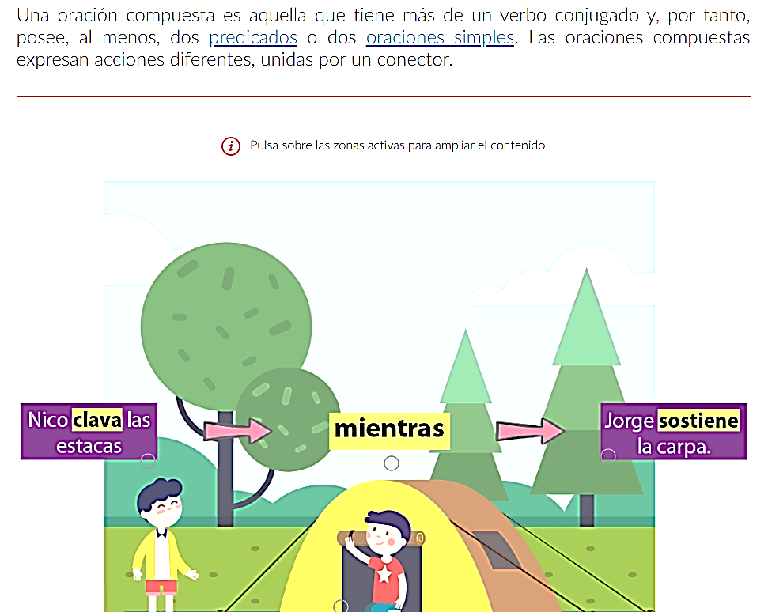
https://recursos.ingeniat.com/norma_ingeniat_com/resource/4220ca968a3511ee8ecd0e291da238a3/index_alu.html#/lang/es/pag/614b58e5415cd4164d6c9d73803b2684 (sujeto y predicado)
7.ACTIVIDADES DE FINALIZACIÓN (TRANSFERENCIA)
Las actividades de transferencia se ejecutarán por medio de los siguientes recursos:
- Realización de las páginas 137 ,139,196,197 y 198 del libro de actividades.
- Realiza el taller con clases estilo prueba saber
- Quiz y actividad en educa prime
- Quiz segundo aprendizaje.

Anexo 1
PRUEBA SABER – LENGUA CASTELLANA – GRADO 5
Tema central: Oración simple y compuesta, comprensión profunda
Considere el siguiente texto
El silencio del faro
Durante más de treinta años, el faro del acantilado iluminó las noches oscuras para guiar a los barcos. Desde la distancia, su luz giraba lenta, como un ojo cansado que no quería dormir. Los pescadores del puerto decían que, mientras el faro brillara, ningún marinero se sentiría perdido.
Don Ernesto, el farero, vivía solo en una pequeña casa junto a la torre. Para él, su trabajo no era únicamente encender la lámpara al caer la tarde; también era esperar. Esperar al marinero perdido, al barco sin rumbo, a la señal que pidiera auxilio. Conocía el mar en calma, el rugido de las olas en las tormentas y el silencio que llegaba cuando el viento dejaba de soplar.
Una noche de tormenta, el faro quedó en silencio. La lámpara no giró y el mar rugía con fuerza. Sin embargo, contra todo pronóstico, ningún barco se perdió. Al amanecer, cuando el cielo se volvió rosado, Don Ernesto comprendió que, a veces, incluso sin luz, los navegantes encuentran el camino porque aprendieron a leer las estrellas.
Desde ese día, el faro volvió a brillar cada noche, pero para Don Ernesto su luz ya no era la única guía. Los marineros habían descubierto que podían orientarse también con otros signos del mar y del cielo, y él, en silencio, se alegraba de saber que su trabajo ahora era un apoyo, no la única esperanza.
El texto El silencio del faro relata una serie de hechos que involucran a un personaje principal, un escenario y una situación que cambia con el tiempo.
- Teniendo en cuenta esto y las características de los diferentes tipos de texto, ¿a qué tipología pertenece este fragmento?
  - Narrativo, porque cuenta una historia con personajes y acciones.
  - Expositivo, porque explica cómo funciona un faro.
  - Descriptivo, porque presenta solo las características de un faro.
  - Argumentativo, porque defiende una opinión sobre los faros.

- En el texto se menciona: "a veces, incluso sin luz, los navegantes encuentran el camino".
Pensando en el sentido general de la historia, ¿cuál es la enseñanza o mensaje que el autor quiere transmitir con esta frase?
  - Que los marineros ya no necesitan faros.
  - Que la experiencia y el aprendizaje pueden guiar incluso en la oscuridad.
  - Que el faro es inútil durante las tormentas.
  - Que Don Ernesto estaba cansado de trabajar.

- Al final del texto se afirma que “el faro brilla, pero su luz ya no es la única guía”.
A partir de lo que ocurre en la narración, ¿qué se puede entender sobre la razón de este cambio?
  - Porque instalaron luces en los barcos.
  - Porque los navegantes aprendieron otras formas de orientarse.
  - Porque el faro ya no funciona bien.
  - Porque la luz del faro se volvió más débil.
- Según la secuencia de los hechos narrados, ¿cuál es el orden correcto de los eventos del texto?
1.El faro se apagó durante una tormenta.
2.Don Ernesto comprendió que los marineros podían orientarse sin luz.
3.Don Ernesto encendía la lámpara todas las noches.
4.El faro volvió a brillar cada noche.
  - 3 – 1 – 2 – 4
  - 1 – 3 – 2 – 4
  - 3 – 2 – 1 – 4
  - 4 – 3 – 1 – 2

- En el texto aparecen oraciones simples y compuestas.
¿Cuál de las siguientes oraciones extraídas del fragmento es simple porque tiene un solo verbo y expresa una sola idea?
  - La lámpara no giró y el mar rugía con fuerza.
  - El faro del acantilado iluminó las noches oscuras.
  - Don Ernesto sabía que su trabajo no era solo encender la lámpara.
  - Conocía el mar en calma, el rugido de las olas y el silencio del viento.

- La oración "La lámpara no giró y el mar rugía con fuerza" está formada por dos proposiciones que están unidas por la conjunción “y”.
De acuerdo con esto, ¿de qué tipo de oración se trata?
  - Oración simple
  - Oración compuesta coordinada copulativa
  - Oración compuesta subordinada
  - Oración unimembre

- En la oración "Don Ernesto comprendió que los navegantes encuentran el camino", la palabra que une dos proposiciones y presenta una relación de dependencia entre ellas.
Según esto, ¿cómo se clasifica la proposición introducida por el nexo qué?
  - Una proposición subordinada sustantiva
  - Una proposición coordinada adversativa
  - Una proposición yuxtapuesta
  - Una proposición principal

- En el texto se menciona que el faro está sobre un acantilado.
Teniendo en cuenta el contexto y tu conocimiento previo, ¿qué significa esta palabra?
  - Camino estrecho junto al mar
  - Roca alta y cortada que cae directamente al mar
  - Pequeña playa de arena
  - Farola de gran tamaño

8. OBSERVACIONES:

El día 8 de agosto no se llevó a cabo el encuentro por la conmemoración al 7 de agosto (Batalla de Boyacá)

FIRMA:

VALIDACIÓN:

5°A | 4/08/OK | 508/OK | 608/OK | 708/OK | 8/08/NO | 1108/OK
1208/OK | 13/08/OK | 14/08/OK | 15/08/OK | 19/08/OK | 20/08/OK | 21/08/OK
22/08/NO | 25/08/OK | 26/08/OK

ÁREA O ASIGNATURA: |  |  |  | COMPETENCIAS COMUNICATIVAS
GRADO: | 5 | GRUPO: |  |  | A | SEMANAS: | 27 DE AGOSTO-4 SEP | MES | AGOSTO-septiembre
ENCUENTRO N° |  |  | 128,129,130,131,132,133,134
COMPETENCIA: lectora-escritora- oralidad |  |  |  |  |  |  | COMPONENTE: semántico- pragmático- sintáctico
- APRENDIZAJE |  |  |  |  |  |  | CONTENIDO
Utilizar la información de diferentes medios para fundamentar sus puntos de vista y exponer alternativas frente a problemáticas de diversa índole. |  |  |  |  |  |  | - La palabra argumentada  -Ventajas y desventajas de los medios de comunicación  (La prensa, el internet y la televisión )

5.EVIDENCIAS A DESARROLLAR:
Reconoce los roles desempeñados por los sujetos que participan en las emisiones de los medios de comunicación.
-Selecciona la información de acuerdo con el formato en que ha sido presentada.
--Produce un discurso(oral) argumentativo teniendo en cuenta la entonación, la articulación y la organización de ideas que requiere la situación comunicativa.
Participa activamente en un debate sobre un tema de su realidad.

6. ACTIVIDADES DE DESARROLLO: PROCIDEMENTAL (COMO VA A EJECUTAR LAS FUNCIONES COGNITIVAS)
Para el desarrollo del primer aprendizaje se realizarán actividades motivación como la siguiente
Observa la historieta y responde
¿Qué palabra utiliza Mafalda para expresar su opinión sobre el televisor y cómo justifica su postura?
¿Qué medio de comunicación aparece en la historieta y qué crítica hace Mafalda sobre su uso?
Según la historieta, ¿por qué Mafalda prefiere desconectar el televisor y pensar en lugar de simplemente mirar la televisión?

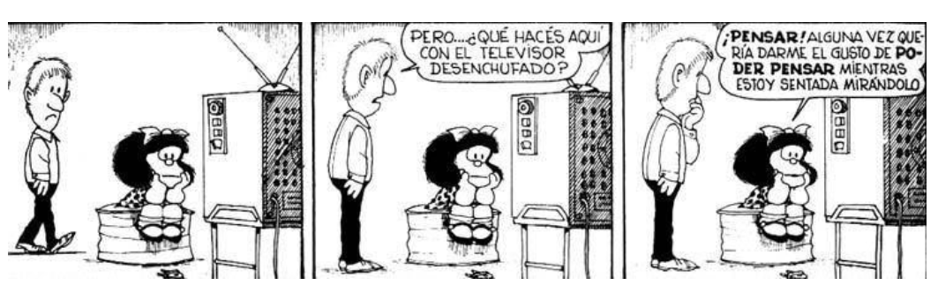
Artículo de opinión: “¿Celulares en el aula: herramienta o distracción?”
Cada vez más estudiantes llevan celulares a clase. Algunos argumentan que estos dispositivos son útiles porque permiten investigar en internet, usar aplicaciones educativas y comunicarse con sus familias en caso de emergencia.
Sin embargo, otros sostienen que los celulares distraen, fomentan el uso de redes sociales durante la clase y pueden ser un riesgo para la concentración y el aprendizaje.
En mi opinión, los celulares pueden ser una herramienta valiosa si se usan con responsabilidad y bajo supervisión. No se trata de prohibirlos totalmente, sino de enseñar a utilizarlos con fines educativos y en momentos adecuados.
Por: Sebastián Muñoz
. Objetivos de aprendizaje y actividades
Ojetivo 1: Comprender la palabra argumentada y su estructura.
Actividad:
- Subrayar en el artículo: opinión (azul), argumentos (verde) y evidencias (rojo).
- Preguntas:
  - ¿Cuál es la opinión principal del autor?
  - ¿Qué razones utiliza para defenderla?
  - ¿Estás de acuerdo con él? ¿Por qué?

Objetivo 2: Identificar ventajas y desventajas del tema.
Actividad:
- En equipos, hacer un cuadro con ventajas y desventajas del uso de celulares en el aula.
- Deben incluir al menos una fuente externa: noticia, dato de internet o información de televisión.
Objetivo 3: Seleccionar información según el formato.
Actividad:
- Comparar:
  - Una breve nota de prensa sobre uso de tecnología en escuelas.
  - Una publicación digital (internet).
  - Una noticia televisiva (captura de pantalla o guion).
- Identificar: ¿qué información es más completa?, ¿qué formato fue más persuasivo?
Objetivo 4: Producir discurso oral argumentativo.
Actividad:
- En parejas, elaborar un mini discurso respondiendo:
“¿Se deberían permitir los celulares en el aula? ¿Por qué?”
- “¿El uso de la radio escolar debería implementarse en todas las instituciones educativas? ¿Por qué?”
- “¿Está bien tratar a las mascotas como si fueran personas? ¿Por qué?”
- Ensayar entonación y coherencia antes de exponer.

Objetivo 5: Participar en debate.
Actividad:
- Debate formal: “Los celulares en clase ayudan más de lo que perjudican.”
- Roles: moderador, equipo a favor, equipo en contra, jurado que evalúa la calidad de los argumentos.

7.ACTIVIDADES DE FINALIZACIÓN (TRANSFERENCIA)
Las actividades de transferencia se ejecutarán por medio de los siguientes recursos:
- Realización de las páginas y del libro de actividades.
- Realiza el taller con clases estilo prueba saber
- Quiz y actividad en educa prime
- Puesta en practica de cada uno de los objetivos.
- Taller prueba saber

8. OBSERVACIONES:

El día 28 de agosto no se llevó a cabo el encuentro por la convivencia externa de los niños de grado 5°
FIRMA:

VALIDACIÓN:

5°A | 27/8/OK | 28/8/NO | 29/8/OK | 1/9/OK | 2/9/OK | 3/9/OK
4/9/OK

ANEXOS
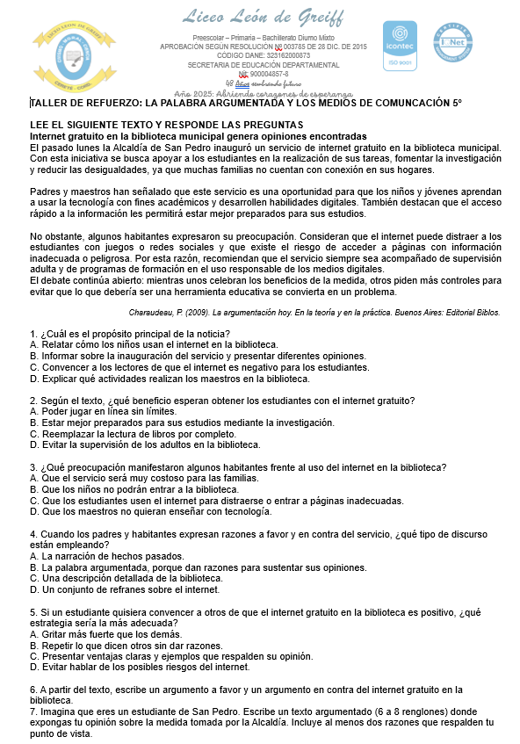

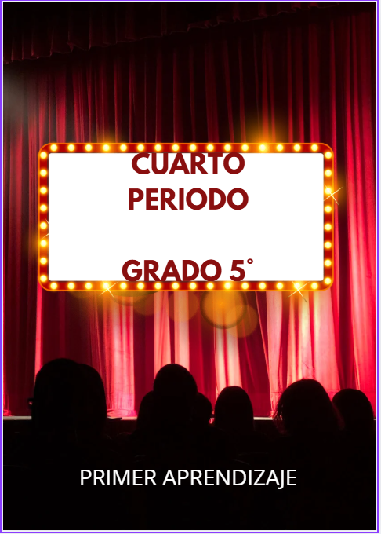

ÁREA O ASIGNATURA: |  |  |  | COMPETENCIAS COMUNICATIVAS
GRADO: | 5 | GRUPO: |  |  | A | SEMANAS: | 5 DE SEPTIEMBRE 14 OCT | MES | SEPTIEMBRE- OCTUBRE
ENCUENTRO N° |  |  | 135,136,137,138,139,140,141,142,143,144,145,146,147,148,149,150,151,152,153,154,155,156,157.
COMPETENCIA: lectora-escritora- oralidad |  |  |  |  |  |  | COMPONENTE: semántico- pragmático- sintáctico
- APRENDIZAJE |  |  |  |  |  |  | CONTENIDO
Identificar la intención comunicativa de los textos dramáticos con los que interactúa a partir del análisis de su contenido y estructura. |  |  |  |  |  |  | -La tradición oral desde los textos dramáticos  El hombre y su actuar a través de la literatura.

5.EVIDENCIAS A DESARROLLAR:

-Identifica las características y elementos de los textos dramáticos.
-Lee y comprende diferentes textos dramáticos.
-Elabora textos dramáticos teniendo en cuenta intención comunicativa, tema y estructura textual.

6. ACTIVIDADES DE DESARROLLO: PROCIDEMENTAL (COMO VA A EJECUTAR LAS FUNCIONES COGNITIVAS)
La docente invita a sus estudiantes a reflexionar sobre la dramatización. Ella les explica que dramatizar es representar una historia a través de gestos, voz y movimientos, poniéndose en el lugar de los personajes. Luego, les propone responder algunas preguntas para compartir lo que saben sobre este tema.
¿Qué creen ustedes que significa la palabra dramatizar?
¿En qué se diferencia leer un cuento de actuarlo en una dramatización?
¿Por qué creen que en el teatro los actores usan gestos, movimientos y tono de voz diferentes?
Luego deberán llenar esta ficha, como actividad de iniciación.
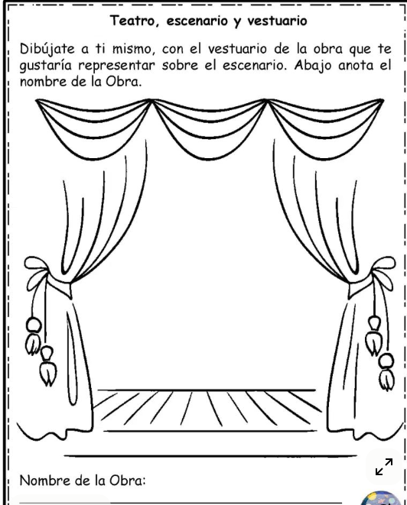
Se procede a realizar una explicación magistral.
Desde tiempos antiguos, los pueblos transmitían su cultura y sus creencias a través de la tradición oral, contando mitos, leyendas, cantos e historias. Con el paso del tiempo, esas narraciones empezaron a representarse frente a la comunidad en forma de dramas: primero en rituales, luego en celebraciones religiosas y más tarde en espectáculos para reyes, nobles y el pueblo en general.
Así, el teatro nació como una manera de dar vida a las historias orales, mostrando en escena lo que antes solo se contaba con palabras. Por eso, tradición oral y teatro están conectados:
La tradición oral entrega los relatos.
El teatro los transforma en textos dramáticos y representaciones para que todos los puedan ver y escuchar.
. Tradición oral
- Es la transmisión de saberes, historias, mitos, leyendas, canciones y costumbres de generación en generación mediante la palabra hablada.
- Antes de que existiera la escritura, fue la principal forma de conservar la memoria cultural de los pueblos.
- No solo relataba hechos, sino que también enseñaba valores y reforzaba la identidad colectiva.
2. Los textos dramáticos como forma de tradición oral
- El teatro nació de la tradición oral: rituales, cantos y relatos que se representaban frente a la comunidad.
- En la antigüedad (como en Grecia o en pueblos originarios de América), las historias se actuaban para dar vida a los mitos y leyendas.
- La oralidad es esencial en el drama porque los diálogos están pensados para ser dichos en voz alta y no solo leídos.
- El espectador recibe el mensaje mediante la palabra hablada, la gestualidad, la música y la acción.
Mapa conceptual sobre las clases de textos y el género dramáticos.
Presentación dinámica de la plataforma educa prime de norma.
7.ACTIVIDADES DE FINALIZACIÓN (TRANSFERENCIA)
Las actividades de transferencia se ejecutarán por medio de los siguientes recursos:
- Realización de las páginas (188,189,219) y del libro de actividades.
- Realización de la prueba saber de educa prime
- Quiz de la plataforma
- Ejercicio de escritura: ¡luces, cámara y acción!
- La docente propone a los estudiantes escribir una breve obra teatral de dos o tres escenas. Para ello deben inventar personajes, un conflicto y un desenlace.
Instrucciones:
Piensa en una situación sencilla de la vida escolar, familiar o comunitaria (ejemplo: un recreo, una excursión, una fiesta sorpresa, una discusión en casa).
Crea mínimo tres personajes con nombres y rasgos de personalidad (alegre, serio, curioso, etc.).
Escribe la obra usando el formato teatral:
Personajes: lista inicial.
Escena 1, 2, etc.: descripción corta del lugar.
Diálogos: cada personaje habla con su nombre al inicio.
Acotaciones: entre paréntesis, escribe gestos, movimientos o emociones.

Criterios de evaluación:
- Claridad en la escritura de los diálogos (se entiende quién habla).
- Uso de acotaciones para indicar acciones o emociones.
- Creatividad en la historia y los personajes.
- Presenta una estructura básica: inicio, conflicto y desenlace.
- Ortografía y redacción adecuadas para su nivel.

- Quiz del primer aprendizaje
Lee el siguiente texto y responde las preguntas
Sirikó y la flauta
Don Jerónimo. Les contaré el cuento de Sirikó, un niñito indígena que vivió hace muchísimos años...
(Cuando el viejito va relatando la historia, en otro escenario, van apareciendo árboles tropicales, pájaros cantando. Entra Sirikó).
Sirikó. Padre Sol... Estoy triste porque no puedo cantar como mi amigo Tucán.
Sol. Tal vez no puedas hacerlo, pero en cambio puedes reír y jugar. Ven, te llevaré junto a la laguna. Allí podrás
divertirte con las flores y las piedras de la orilla.
(El sol va saliendo; tras él, Sirikó. Los dos pasan a otro escenario. Este está lleno de flores y cañas de bambú).
Sirikó. Gracias, padre sol. (El sol se retira al fondo. Se escucha un pequeño silbido). ¿Quién está ahí? (Sirikó busca por
todos lados. Se vuelve a oír el silbido, seguido de una risita burlona). Contesten, ¿quién está escondido?
Cañita.(Saliendo). Soy yo. (Vuelve a silbar).
Sirikó. ¿Tú? ¿Y cómo puedes silbar así, tan bonito?
Cañita. Pues no lo sé muy bien. Ayer, paseando, me caí y me enterré una gran espina en mi barriguita. Mira, me
hice un hueco. Desde entonces, puedo silbar.
Sirikó. ¿Te hiciste un agujerito y desde entonces puedes silbar?... Pero... eso es
maravilloso. A ver, por favor, silba otra vez. (La flauta lo hace). ¡Señor Sol! ¡Padre
Sol! Venga pronto, doña Cañita canta como un pájaro.
Sol. (Acercándose). ¿Un pájaro? Veamos, doña Cañita, cante usted. (La caña silba). Bueno, no tanto como un pájaro, pero algo suena y no está mal. ¿Cómo
lo logró?
Sirikó. No hizo nada, Padre Sol. Solamente se cayó y se enterró una espina en
la barriguita. Mírela, se ha hecho un agujerito y desde entonces canta. [...].
Don Jerónimo. Sirikó, y con él todos los indígenas de su tribu, construyeron
muchas nuevas flautas que no imitaban solamente el canto de los pájaros, sino
que ejecutaban melodías que trajeron alegría y felicidad a la comunidad...
Adaptado de Rodríguez, Julia. “Sirikó y la flauta”. En: Hernández, Carlos. (1995).
Teatro de títeres para niños. Antología colombiana. Bogotá: Tres culturas.

- El texto es un guion elaborado para representarse. En este, los fragmentos subrayados
cumplen la función de:
El texto es un guion elaborado para representarse. En este, los fragmentos subrayados
cumplen la función de
- cuadros, porque indican la división de un acto para pasar al siguiente escenario.
- actos, porque muestran las partes en las que se divide una obra dramática.
- escenas, porque presentan la interacción de los mismos personajes en un cuadro.
- acotaciones, porque dan la información necesaria para recrear la acción con detalle.

- En el texto dramático, lo que dicen y expresan los personajes se encuentran en forma de
  - versos.
- acotaciones.
- narración.
- textos dialogados.

- Cuando Sirikó le cuenta al Padre Sol que está triste por no poder cantar como el tucán, el Sol le responde con calma y lo lleva a la laguna. ¿Qué busca enseñarle con esa acción?
  - Que el canto no sirve para nada si uno no sabe jugar.
  - Que hay otras maneras de disfrutar la vida sin compararse con los demás.
  - Que el tucán canta mejor porque es más feliz.
  - Que solo el Sol puede hacer que los demás se sientan alegres.

- Cuando doña Cañita descubre que puede silbar gracias al agujerito en su barriga, Sirikó se alegra y la llama “como un pájaro”.¿Qué representa esta parte del guion?
  - Que la música puede nacer de lo inesperado y traer alegría.
  - Que los indígenas querían copiar a los animales para sentirse importantes.
  - Que el Sol les ordenó fabricar flautas para trabajar más.

  - Que los accidentes siempre traen cosas buenas.

5. En la acotación “El sol se retira al fondo. Se escucha un pequeño silbido”, ¿qué función cumple este detalle dentro del teatro?
A. Indicar al público que algo misterioso está por suceder.
B. Mostrar que el Sol se va a dormir.
C. Hacer que los actores digan el sonido con palabras.
D. Repetir lo que ya se contó en el diálogo.

- Escribe un guion teatral corto para presentar en clase. (valor de la pregunta 30%)
Tu obra debe tener al menos dos escenas y dos personajes que hablen entre sí.
Puede tratar sobre la amistad, la naturaleza, la escuela o un valor importante.
Recuerda incluir:
- Los nombres de los personajes (antes de cada parlamento).
- Las acotaciones entre paréntesis o en cursiva para indicar acciones, gestos o sonidos.
- Diálogos claros y coherentes.
ANEXO
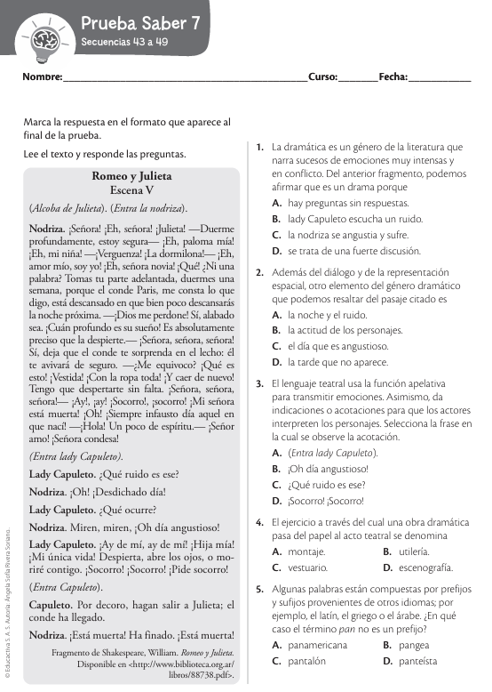

8. OBSERVACIONES:

El día 9 de septiembre no se llevó a cabo por motivo del festejo de las primeras comuniones.
Los encuentros del 15 de septiembre no pudieron realizarse, debido a que ese día se desarrolló la actividad de la carrera de los 5K organizada por la O.C.J del plantel y no hubo clases.
* Todos los encuentros correspondientes a los días 17, 19 de septiembre se vieron impedidos por motivo del desarrollo de las actividades celebradas en el marco de la Semana Cultural institucional.

FIRMA:

VALIDACIÓN:

5°A | 5/09/OK | 8/09/OK | 9/09/NO | 10/09/OK | 11/09/OK | 12/09/OK
15/09/NO | 16/09/OK | 17/09/NO | 18/09/ok | 19/09/NO | 22/09/OK | 23/09/OK
24/09/OK | 25/09/OK | 26/09/OK | 29/09/OK | 30/09/OK | 1/10/OK | 2/10/OK
3/10/OK | 4/10/OK | 14/10/OK

ÁREA O ASIGNATURA: |  |  |  | COMPETENCIAS COMUNICATIVAS
GRADO: | 5 | GRUPO: |  |  | A | SEMANAS: | 15 OCT-7NOV | MES | OCTUBRE-NOVIEMBRE
ENCUENTRO N° |  |  | 158,159,160,161,162,163,164,165.166,167,168,169,170,171,172,173,174.
COMPETENCIA: lectora-escritora- oralidad |  |  |  |  |  |  | COMPONENTE: semántico- pragmático- sintáctico
- APRENDIZAJE |  |  |  |  |  |  | CONTENIDO
Identificar la intención comunicativa de los textos con los que interactúa a partir del análisis de su contenido y estructura textual. |  |  |  |  |  |  | --Función de los signos de puntuación (el punto y la coma) en los párrafos.  Clases de párrafos

5.EVIDENCIAS A DESARROLLAR:

-Identifica la estructura de un párrafo.
Establece la importancia de la coherencia y la cohesión en un párrafo.
-Escribe párrafos narrativos, expositivos y argumentativos

- ACTIVIDADES DE DESARROLLO: PROCIDEMENTAL (COMO VA A EJECUTAR LAS FUNCIONES COGNITIVAS)
En esta actividad, los educandos deberán decodificar una serie de códigos que se les entregarán y, a partir de ellos, descifrar el tema que se abordará en la clase. El ejercicio busca desarrollar habilidades de interpretación, atención y pensamiento crítico, permitiéndoles descubrir el contenido central mediante la resolución de pistas y mensajes ocultos.
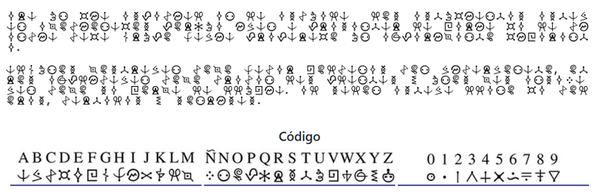

Luego de que los educandos cumplan con el objetivo de la actividad se procede por medio de una clase magistral a dar a conocer la temática.
El uso del punto y la coma
Además de indicar pausas en la lectura, el punto y la coma señalan las subidas y bajadas del tono de voz, es decir las inflexiones que deben tenerse en cuenta para expresar clara y correctamente las ideas. Cada signo tiene varios usos y, dependiendo de ello, adopta diferentes nombres.
El punto
Indica el final de oraciones y párrafos, además del cierre de abreviaturas como Sr., Ing. etc.
Punto y seguido: separa oraciones relacionadas entre sí que forman parte de un mismo párrafo.
Punto y aparte: separa párrafos.
Punto final: señala el cierre de un texto.
La coma
Separa elementos dentro de la oración e indica una pausa más breve que el punto.
Coma enumerativa: separa elementos de una lista. Ejemplo:
Traigo manzanas, uvas, peras y duraznos.
Tiene cabeza redonda, trompa larga y enormes orejas.
Coma explicativa: encierra expresiones con indicaciones o explicaciones. Ejemplo: Juan, el menor de los hermanos, nos dijo hasta acá.
Coma vocativo: encierra expresiones para nombrar a personas o cosas en el lenguaje apelativo. Ejemplo: acércate, extra.

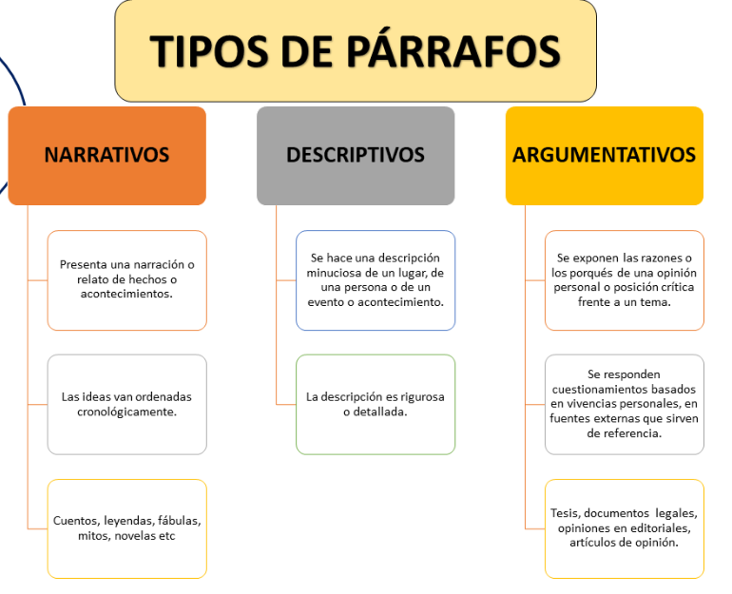

7.ACTIVIDADES DE FINALIZACIÓN (TRANSFERENCIA)
- Trilogía plan lector
- Realizar las paginas 205 y 206 del libro de competencias comunicativas
- Taller de refuerzo el punto y la coma
- Prueba saber el uso del punto y la coma en los diferentes tipos de párrafos.
Anexos
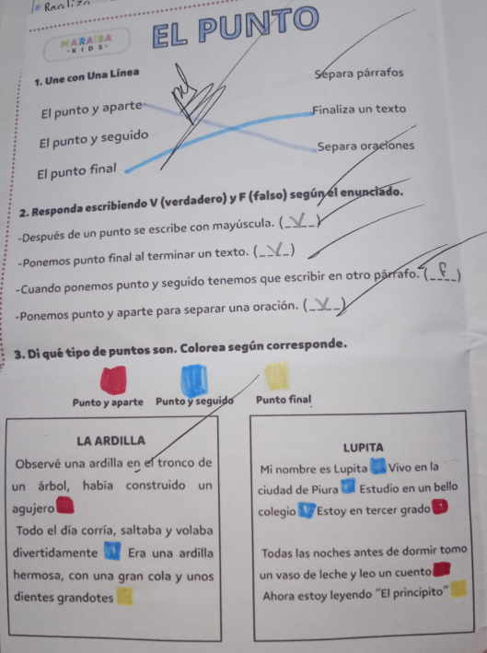
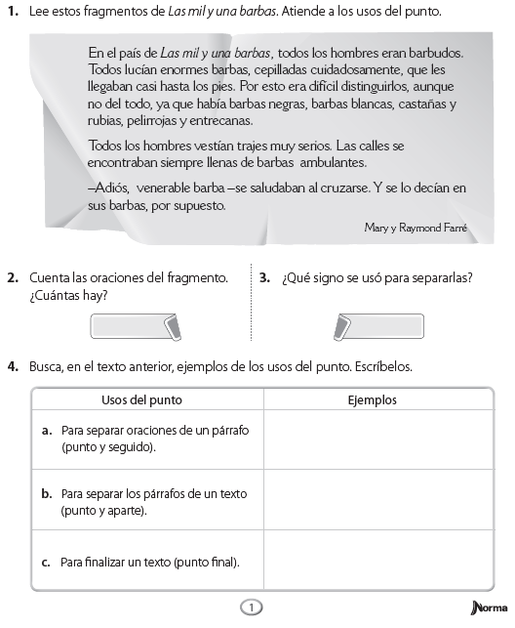

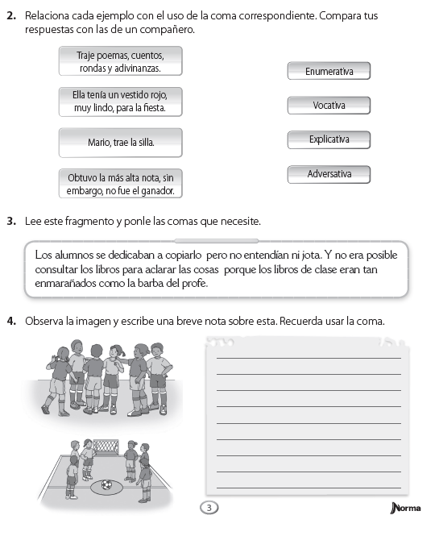

Taller prueba saber

El impacto del juego Roblox en los niños y adolescentes

Roblox es una plataforma digital donde los niños y adolescentes pueden crear y jugar en mundos virtuales. Cada jugador puede diseñar su propio escenario, crear personajes e incluso ganar dinero virtual. Aunque parece un juego inofensivo, diversos estudios han señalado que su uso excesivo puede afectar la concentración y el rendimiento escolar.

Según un informe de la Universidad de Oxford (2023), pasar más de tres horas al día frente a pantallas de videojuegos puede reducir la atención y la motivación por otras actividades académicas. Esto ocurre porque los juegos en línea, como Roblox, estimulan constantemente el cerebro con recompensas inmediatas. Los niños pueden acostumbrarse a recibir satisfacción rápida y perder interés en tareas que requieren más tiempo o esfuerzo.

Además, la Fundación ANAR (España, 2022) advierte que algunos usuarios pueden comunicarse con desconocidos dentro del juego, lo que implica riesgos si no hay supervisión adulta. Por eso, los especialistas recomiendan que los padres establezcan límites de tiempo y revisen los espacios en los que sus hijos juegan.

Jugar no es algo negativo. El problema aparece cuando el entretenimiento se convierte en una distracción constante o impide cumplir con los deberes escolares. Usar el tiempo libre con equilibrio ayuda a disfrutar del juego sin que afecte los estudios ni la salud mental.

1. En la oración “Roblox es una plataforma digital donde los niños y adolescentes pueden crear y jugar en mundos virtuales.”, ¿qué tipo de punto se usa al final?
A. Punto final.
B. Punto y coma.
C. Punto seguido.
D. Punto aparte.

2. En el texto, el punto que aparece después de “mundos virtuales” se utiliza para:
A. Separar ideas completas dentro del mismo párrafo.
B. Indicar una pausa breve en la lectura.
C. Marcar el final del texto.
D. Separar los elementos de una lista.

3. En la oración “Ramas, hojas y también los cuerpos que flotaban río abajo”, si existiera una enumeración parecida en el texto, el signo correcto sería:
A. El punto y coma, para separar ideas extensas.
B. La coma, para separar los elementos de una lista.
C. El punto final, para cerrar una idea.
D. Los dos puntos, para introducir una explicación.

4. En la oración “Los juegos en línea, como Roblox, estimulan constantemente el cerebro con recompensas inmediatas”, las comas se usan para:
A. Separar el sujeto del predicado.
B. Encerrar una aclaración dentro de la oración.
C. Indicar una pausa fuerte.
D. Sustituir un punto.

5. ¿Qué ocurriría si quitamos las comas en la oración anterior?
A. La oración perdería claridad porque la aclaración se confundiría con el resto.
B. No cambiaría el sentido del texto.
C. Habría que usar punto y coma.
D. La oración quedaría incompleta.

APLICA TUS CONOCIMIENTOS

6. Escribe una oración donde uses correctamente el punto seguido y otra con punto y coma.

8. OBSERVACIONES:

. Todas las clases se efectuaron con normalidad.

FIRMA:

VALIDACIÓN:

5°A | 15/10/OK | 16/10/OK | 17/10/OK | 20/10/OK | 21/10/OK | 22/10/OK
23/10/OK | 24/10/OK | 27/10/OK | 28/10/OK | 29/10/OK | 30/10/OK | 31/10/OK
4/11/OK | 5/11/OK | 6/11/OK | 7/11/OK

ÁREA O ASIGNATURA: |  |  |  | COMPETENCIAS COMUNICATIVAS
GRADO: | 5 | GRUPO: |  |  | A | SEMANAS: | 11 DE NOVIEMBRE-22 DE NOVIEMBRE | MES | NOVIEMBRE
ENCUENTRO N° |  |  | 175,176,177,178
COMPETENCIA: lectora-escritora- oralidad |  |  |  |  |  |  | COMPONENTE: semántico- pragmático- sintáctico
- APRENDIZAJE |  |  |  |  |  |  | CONTENIDO
Identificar la intención comunicativa de los textos con los que interactúa a partir del análisis de su contenido y estructura textual. |  |  |  |  |  |  | --Función de los signos de puntuación (el punto y la coma) en los párrafos.  Clases de párrafos

5. EVIDENCIAS A DESARROLLAR:
-Identifica la estructura de un párrafo.
-Establece la importancia de la coherencia y la cohesión en un párrafo.
-Escribe párrafos narrativos, expositivos y argumentativos

6. ACTIVIDADES DE DESARROLLO: PROCEDIMENTAL (COMO VA A EJECUTAR LAS FUNCIONES COGNITIVAS):

- Retroalimentación de los aprendizajes reprobados a partir de explicación magistral, discusión grupal, realización de talleres evaluativos y exámenes de nivelación.

7. ACTIVIDADES DE FINALIZACIÓN (TRANSFERENCIA):
- Evaluaciones escritas para la superación de debilidades presentadas durante el año académico.
Reactivación de saberes previos: El docente iniciará con preguntas orientadoras y ejemplos sencillos para identificar conocimientos previos y conectar el nuevo contenido con experiencias cercanas a los estudiantes.

Explicación dirigida: Se desarrollará una explicación paso a paso del tema, enfatizando los aspectos en los que se evidenció mayor dificultad, apoyándose en esquemas, lecturas breves o ejercicios modelo.

Acompañamiento y retroalimentación: Durante el desarrollo de las actividades, el docente acompañará el proceso y ofrecerá retroalimentación oportuna, aclarando errores y reforzando los aciertos para mejorar el aprendizaje.

Aplicación mediante talleres: Se entregarán talleres de refuerzo con actividades prácticas que permitan aplicar lo aprendido y consolidar los contenidos trabajados en clase.

Socialización y cierre: Los estudiantes socializarán sus respuestas y conclusiones, participando en una puesta en común que permita corregir, reforzar y afianzar los aprendizajes, cerrando el proceso de superación de la falencia.

8. OBSERVACIONES:
- Del 11 al 14 de noviembre se realizó el proceso de Nivelaciones Necesarias de III y IV periodo, por lo que, fue necesario desarrollar distintas actividades para afianzamiento y superación de las dificultades presentadas por los estudiantes.

- Del 19 al 22 fue desarrollado el proceso de Nivelaciones Necesarias del I, II, III y IV periodo. Se destaca que algunos estudiantes persistieron con dificultades en el área de Competencias Comunicativas.

FIRMA:
VALIDACIÓN:
5° | 11/11/OK | 14/11/OK | 19/11/OK | 22/11/OK

